TOPIC: DATA PROVENANCE

Goal: support to explanation of results of big data processing (big data debugger).

Useful for unexpected results/odd performance.

Examples: Scorpion (https://github.com/sirrice/scorpion), Titian.

Technique: data provenance.

From the results of a pipeline of operations, get:

the origin of results

who modified the data and how

Problem at study: data provenance data-processing in Machine Learning.

PROVENIENZA

Il termine ha origine nel contesto dell’arte, dove serve per descrivere la storia di un’opera d’arte e per individuare chi l’ha creata e a chi va attribuita.

Nell’informatica indica i metadati che descrivono le origini di un dato (es. dati di input, risultati intermedi).

Tracciare le informazioni di provenienza può essere utile per analisi e debug successivi per risalire ai file che hanno generato un certo risultato (backward) o i file generati da un input/implementazione errata (forward).

I metadati possono essere modellati come un grafo diretto aciclico (DAG), dove *A* → *B*

indica che A è stato usato per derivare B

I DBMS traducono le query SQL in un albero in cui le foglie rappresentano operatori che consumano relazioni di input e l’operatore radice indica la relazione risultato.

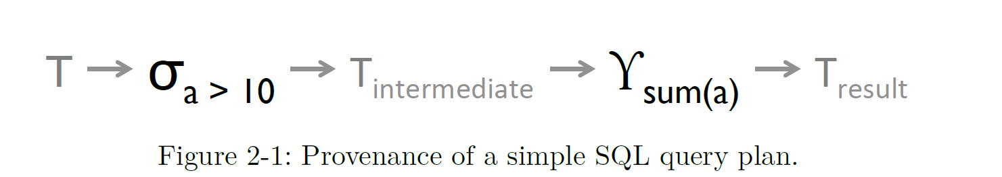

La Figura 2-1 illustra la provenienza per la seguente query: SELECT *sum*(*a*) FROM *T* WHERE *a >* 10

La provenienza consiste di operatori, input, risultati intermedi e finali, dipendenze. Una volta che il grafo è stato creato, è possibile interrogarlo.

LINEAGE

La data lineage è un sottoinsieme della data provenance, che si concentra sulle dipendenze tra i record di input e di output di una data elaborazione. Spesso i due termini sono utilizzati in modo intercambiabile.

# Titian

Autori: Matteo Interlandi, Kshitij Shah, Sai Deep Tetali, Muhammad Ali Gulzar, Seunghyun Yoo, Miryung Kim, Todd Millstein, Tyson Condie

### Informazioni

Titian è una libreria nata per tracciare la data provenance su Apache Spark v1.2.1 (ora esteso a Spark 2.1.1)

L'obiettivo è identificare velocemente i dati di input responsabili di un bug o di un risultato inaspettato (outlier).

Il modello di programmazione dei sistemi DISC (Data-intensive scalable computing) viene compilato in un grafo diretto aciclico (DAG) di operatori. L'operatore radice consuma i dati da una sorgente di input, gli operatori successivi utilizzano i dati intermedi.

La scalabilità è ottenuta partizionando i dati e assegnando task a vari nodi.

Gli approcci precedentemente adottati per tracciare la data provenance (Newt e RAMP) presentano dei limiti:

* usano sistemi di memorizzazione esterni (DBMS, HDFS) per le informazioni sulla provenienza
* le query di provenienza vengono effettuate su un'interfaccia di programmazione esterna
* non forniscono supporto per vedere dati intermedi o replicare i passi di elaborazione su di essi

Spark si basa sugli RDD (resilient distributed dataset) su cui vengono effettuate le trasformazioni e le azioni per elaborare i dati.  
RDD

I programmi driver di Spark operano sugli RDD mediante riferimento. I riferimenti agli RDD valutano in modo pigro le trasformazioni restituendo un riferimento ad un nuovo RDD, e soltanto le azioni innescano la valutazione del riferimento e di tutte le trasformazioni che lo precedono e operano su di esso.

Spark traduce una serie di trasformazioni sugli RDD in un DAG di fasi (stage):

* una fase contiene una sotto-sequenza di trasformazioni che precedono uno *shuffle step*1 (che ripartiziona i dati)

Lo scheduler esegue gli stage in ordine topologico: ogni stage è eseguito da un task che applica le sue trasformazioni su ogni partizione dell'input.

Infine i valori risultanti dall'ultima azione vengono collezionati da ogni task e restituiti al driver, che allora può iniziare una nuova serie di trasformazione terminanti in un'azione.

Immagine

creo un lineagecontext passandogli come parametro uno sparkcontext

imposto la variabile globale captureLineage a true per indicare che sto iniziando a tracciare la lineage

getLineage(rdd)

textFile:

mediante la classe broadcast viene mandata a tutte le macchine una copia della configurazione di hadoop

setInputPathsFunc = (jobConf: JobConf) => FileInputFormat.setInputPaths(jobConf, path)

viene restituito un lineageRDD (HadoopLRDD) per il contenuto del file dato dal path specificato

tramite TapLRDD che estende RDD vengono segnati di volta in volta l'RDD corrente e una relazione uno-a-uno tra le partizioni dell'RDD genitore e dell'RDD corrente (figlio)

goback:

le posizioni dei lineage precedenti vengono mantenute in uno stack/pila prevLineagePosition

dependencies è una proprietà degli RDD che permette di risalire agli RDD da cui esso dipende

salvo l'ultima operazione effettuata (backward) in lastOperation

navigo verso la stage precedente se esiste e aggiorno le dipendenze

quando intendo terminare la cattura della lineage imposto captureLineage a false e getLineage(lastLineagePosition.get)

Prerequisiti: nessuno.

Sistema Operativi supportati: Unix-like (i test sono stati effettuati su Ubuntu 20.04, Focal Fossa)

### Configurazione

* clonare il progetto disponibile all’url https://github.com/maligulzar/bigdebug (branch: titian-2.1)
* unzip della cartella bigdebug-titian-2.1.zip
* spostarti sulla cartella bigdebug-titian-2.1
* aprire un terminale e fare la build come root tramite build/mvn -DskipTests clean package
* assicurarsi che la build sia conclusa con successo (build success), in genere ci vogliono 6-7 minuti

1operazioni che possono causare uno shuffle: cogroup, groupWith, join, leftOuterJoin, rightOuterJoin, groupByKey, reduceByKey, combineByKey, sortByKey, distinct, intersection, repartition, coalesce

### Esercizi

Esercizi interattivi

È possibile trovare del codice di riferimento presso bigdebug-titian-2.1/lineage/src/test/scala/org/apache/spark/lineage/LineageSuite.scala

Es. 1

* creare un file grep.scala alla radice del progetto, avente il seguente contenuto

import org.apache.spark.SparkContext

import org.apache.spark.lineage.LineageContext

import org.apache.spark.util.collection.CompactBuffer

val logFile = "lineage/src/test/resources/README.md"

val lc = new LineageContext(sc)

lc.setCaptureLineage(true)

val lines = lc.textFile(logFile, 2)

val result = lines.filter(line => line.contains("spark"))

print(">>>result's size: "+result.collect().size+"\n")

lc.setCaptureLineage(false)

var linRdd = result.getLineage()

linRdd = linRdd.filter(_ == 0L)

print(">>>linRdd: "+linRdd.collect()(0)+"\n")

linRdd = linRdd.goBack()

print(">>>linRdd: "+linRdd.collect()(0)+"\n")

print(">>>linRdd: "+linRdd.show.collect()(0)+"\n")

linRdd = linRdd.goNext()

print(">>>linRdd: "+linRdd.collect()(0)+"\n")

* eseguire shell presso la root del progetto: bin/spark-shell --driver-memory 4g
* :load grep.scala

Output atteso:

Loading grep.scala...

import org.apache.spark.SparkContext

import org.apache.spark.lineage.LineageContext

import org.apache.spark.util.collection.CompactBuffer

logFile: String = lineage/src/test/resources/README.md

lc: org.apache.spark.lineage.LineageContext = org.apache.spark.lineage.LineageContext@120ed76a

lines: org.apache.spark.lineage.rdd.Lineage[String] = lineage/src/test/resources/README.md MapPartitionsLRDD[76] at MapPartitionsRDD at MapPartitionsLRDD.scala:28

result: org.apache.spark.lineage.rdd.Lineage[String] = MapPartitionsLRDD[77] at MapPartitionsRDD at MapPartitionsLRDD.scala:28

>>>result's size: 11

linRdd: org.apache.spark.lineage.rdd.LineageRDD = LineageRDD[80] at RDD at LineageRDD.scala:39

linRdd: org.apache.spark.lineage.rdd.LineageRDD = LineageRDD[82] at RDD at LineageRDD.scala:39

>>>linRdd: (0,(0,9))

linRdd: org.apache.spark.lineage.rdd.LineageRDD = LineageRDD[84] at RDD at LineageRDD.scala:39

>>>linRdd: ((0,9),0)

<http://spark.apache.org/>

>>>linRdd: <http://spark.apache.org/>

linRdd: org.apache.spark.lineage.rdd.LineageRDD = LineageRDD[96] at RDD at LineageRDD.scala:39

20/09/18 12:30:36 WARN Executor: 1 block locks were not released by TID = 31:

[rdd_78_1]

>>>linRdd: (0,9)

Nell’esercizio proposto abbiamo filtrato le righe contenenti la parola spark e siamo risaliti fino alla prima riga nell’input contenente tale parola.

Essa viene mostrata tramite invocazione di show e collect su un oggetto di tipo lineageRDD

Una collect senza show sugli oggetti lineageRDD invece restituisce gli offset dei record di cui abbiamo costruito la lineage che soddisfano la condizione imposta.

Esercizi Standalone

* clonare il progetto https://github.com/maligulzar/bigdebug (branch titian-2.1) e farne l’unzip
* da shell build/mvn -DskipTests clean package
* Fare il download dell’IDE Intellij e avviare IntelliJ
* file>new>project>scala>IDEA

scala-sdk-2.11.8

java jdk 1.8 (io ho usato 1.8.0_265)

* dargli un nome, per es. titian
* dal progetto bigdebug-titian-2.1 di cui abbiamo fatto il download copiare la cartella assembly>target>scala-2.11>jars alla root del progetto titian
* file>project structure>modules>add>jars or directories
* aggiungere il puntamento a questa cartella
* creare sotto src un package main
* src/main: click destroy>new>Scala class>Object

inserire il codice a seguire

Poiché

* Titian registra le informazioni relative agli RDD e alle operazioni eseguite su di essi tramite un LineageContext, una classe wrapper di SparkContext
* Le operazioni di data pre-processing operano su una SparkSession
* MLlib non è stato adattato per tracciare le informazioni di provenienza (non fa parte di Titian o di BigDebug, progetto affine)

Dopo aver utilizzato la librerie per vederne la fattibilità ho escluso la possibilità di applicare data provenance a problemi di machine learning tramite Titian.

Purtroppo Titian cattura la provenienza a livello di stage e non è possibile quindi utilizzarlo per avere informazioni di provenienza sul data pre-processing. L’utilità è rappresentata dal poter tracciare la provenienza all’indietro quando vengono coinvolte più stage.

# Scorpion

Autore: Eugene Wu

### Informazioni + Esercizi

Outlier: valori aggregati o sottogruppi di punti che si comportano diversamente dalle aspettative dell’utente.

Il valore di un outlier può dipendere da migliaia o milioni di record di input. Restituire in modo naive tutti i record di input non è informativo: occorrono tecniche per sintetizzare e ridurre le informazioni di provenienza necessarie.

Scorpion è un tool per generare ipotesi e spiegare gli outlier nel risultato di query SQL che usano aggregazioni. Identifica sottoinsiemi dell’input che sono più correlati ai valori degli outlier indicati dall’utente.

L’“analisi del perché” (why-analysis) cerca di scoprire gli outlier descrivendo le proprietà comune dei dati di input che hanno generato quegli outlier.

Il seguente esempio rappresenta una visualizzazione dei dati relativi ai sensori di Intel per le temperature. Ogni punto è un aggregato (media o deviazione standard) dei dati di 60 sensori. Mentre la deviazione standard fluttua pesantemente, la temperatura smette di oscillare. Per spiegare questo comportamento occorre trovare un predicato booleano che applicato ai dati di input prima del calcolo dell’aggregazione farà sembrare gli outlier normali avendo minimo impatto sui punti che l’utente ha indicato come normali (hold-out).

query

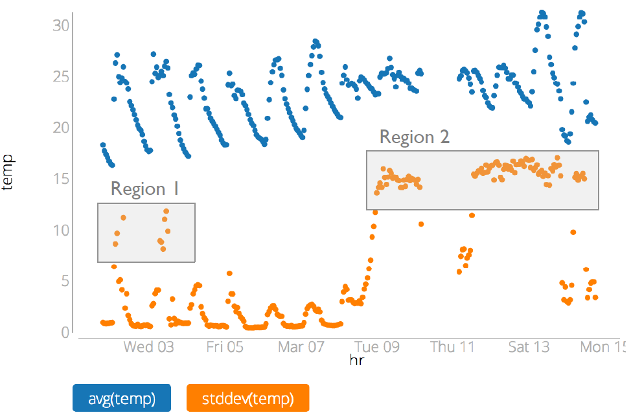

* La regione 1 è dovuta a dati di sensori vicini alle finestre che si scaldano a mezzogiorno
* La regione 2 è relativa ad un sensore scarico (basso voltaggio) che inizia a produrre letture errate

Poiché questi fatti non sono ovvi spesso si ricorre ad un’ispezione manuale dei dati.

Per risolvere il problema occorre risolvere 3 sotto-problemi:

* Backward provenance: risalire ai punti di input utilizzati per calcolare gli outlier. Assumiamo che input e output siano relazioni e che gli output siano generati da group-by e aggregazioni sugli input. Lineage tracking system: Subzero
* Sottoinsieme responsabile: trovare le tuple di input che hanno contribuito di più agli outlier
* Generazione di un predicato sugli attributi di input per determinare il sottoinsieme responsabile

Scorpion usa sensitivity analysis.

Per determinare il predicato occorre confrontare come i candidati si influenzano: qui interviene una funzione di punteggio (scoring) che induce un ordinamento parziale sullo spazio dei predicati.

Comprendere le anomalie genera diverse domande che orientano le analisi successive.

SELECT avg(temp),time

FROM sensors GROUP BY time

In tabella vengono definite le notazioni utilizzate

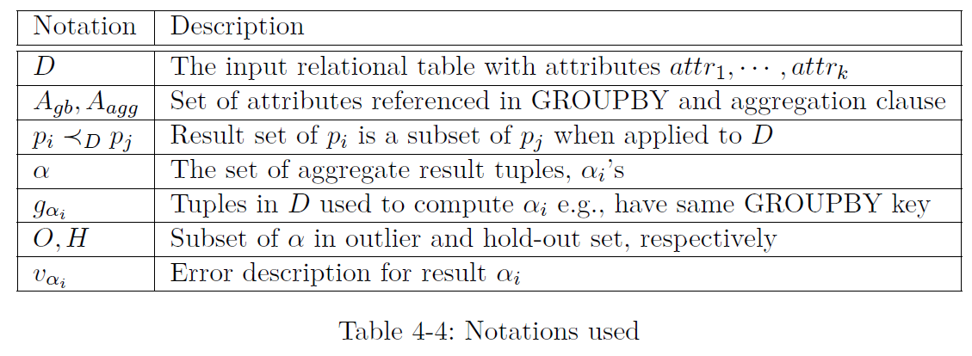

Definisco ora la funzione che determina l’influenza di un predicato sugli outlier infagg(•)

Essa si basa sull’analisi di sensitività: data una funzione *y* = *f*(*x*1*,* ・ ・ ・ *, xn*) l’influenza di *xi* è definita dalla quantità di cambiamenti esercitati sull’output da un cambiamento in *xi*, ovvero la derivata parziale Δ*y/*Δ*xi*

Dato un insieme di tuple lo e un output o, l’influenza di un predicato p su o dipende dalla differenza tra il risultato originale e il risultato aggiornato dopo aver eliminato p(lo) da

lo.

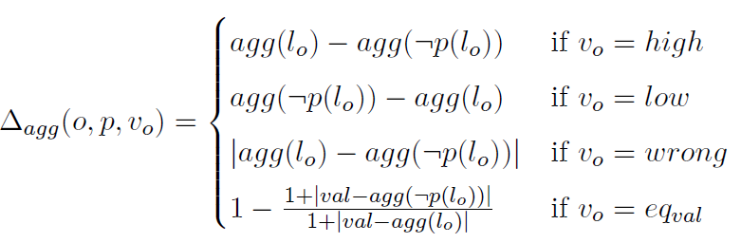

Prende in considerazione le descrizioni degli errori, ovvero se gli outlier sono troppo alti/bassi. Infatti l’utente quando specifica gli outlier e gli holdout caratterizza la differenza che esiste tra questi due insiemi.

Per un singolo outlier la funzione di influenza è

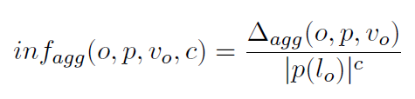

p(lo) è un termine di regolarizzazione per evitare soluzioni banali in cui p=True che massimizzano lo score di funzioni di aggregazione come la COUNT.

L’esponente c>=0 a denominatore controlla il tradeoff rappresentato dal mantenere la dimensione di p(lo) piccola e massimizzare i cambiamenti desiderati nell’output. C controlla quanto aggressivamente Scorpion dovrebbe ridurre il risultato: aumentare C produce predicati molto più selettivi.

Poiché l’utente spesso seleziona più outlier O e più hold-out (valori considerati normali), la funzione viene estesa per gestire più risultati.



λ viene utilizzata per bilanciare i due goal in competizione:

* Influenzare gli outlier
* Non influenzare gli holdout

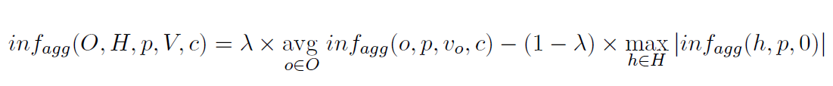

Sono state fatte delle assunzioni:

* Group-by assumption: senza un aggregatore ogni risultato dipende banalmente su un singolo record di input
* Subquery assumption: le subquery non sono concesse poiché in esse la funzione che misura la distanza non può essere valutata in modo non ambiguo
* Join assumption: i join non sono concessi per ragioni di convenienza (rendere il testo semplice) e per ragioni di efficienza (un record di input può contribuire più volte ad un risultato e può influenzare più risultati)

A seguire una spiegazione dei dati da me segnalati come outlier porta Scorpion a determinare come cause più probabili quelle dovute a certi livelli di luce ed umidità o di voltaggio. Questo rappresenta correttamente le motivazioni per cui i dati sono degli outlier.

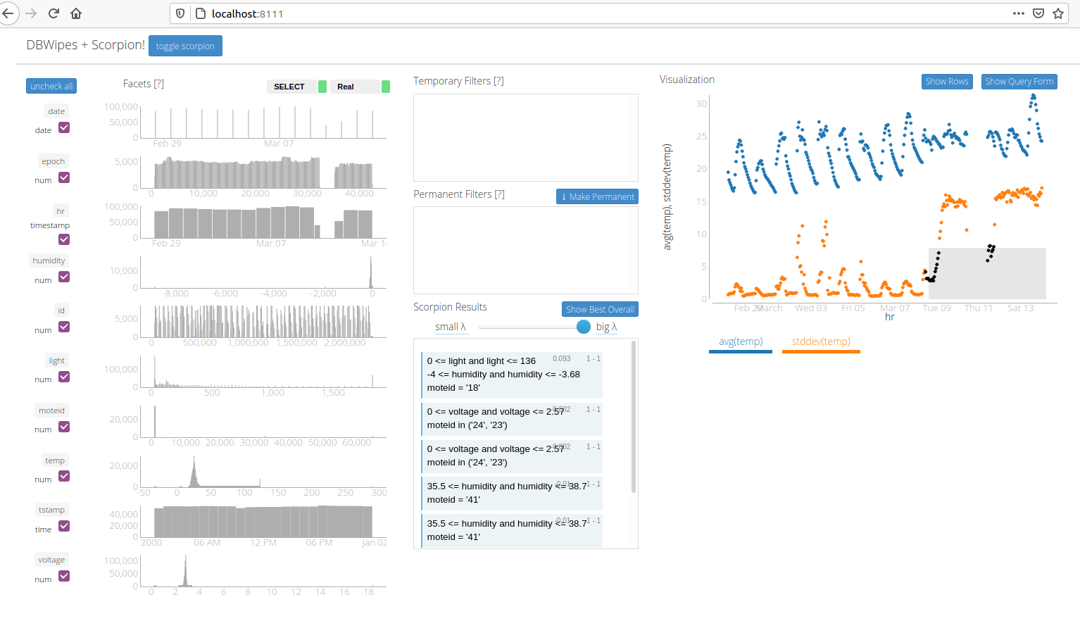

**Architettura**

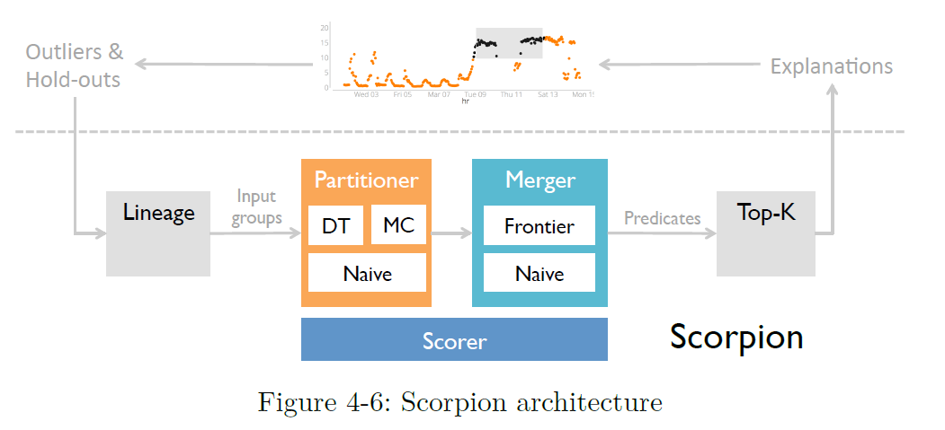

Gli utenti possono selezionare un database ed eseguire query con aggregazioni i cui risultati sono visualizzati con dei grafici. A quel punto possono arbitrariamente selezionare dei risultati, etichettarli come outlier o holdout, specificare attributi che devono essere ignorati nella ricerca dei predicati e mandare la richiesta al backend di Scorpion. Infine possono cliccare le spiegazioni dei risultati e ridisegnare l’output aggiornato che non presenta più gli outlier di input.

Scorpion usa il componente della Lineage per calcolare la provenienza dei risultati etichettati.

La lineage e gli input sono passati al Partitioner che sceglie l’algoritmo di partizionamento sulla base delle proprietà di un aggregato e genera un ranked list di predicati, ciascuno con uno score che rappresenta la sua influenza stimata. Poiché l’algoritmo di partizionamento spesso sovra-partiziona il dataset, Scorpion esegue una fase di merge (Merger) che fa il merge di predicati simili con l’obiettivo di incrementarne l’influenza.

Partitioner e Merger mandano i predicati candidati allo Scorer che calcola l’influenza, il cui costo domina il costo complessivo del sistema poiché deve eliminare dalla lineage di ogni risultato le tuple che matchano con il predicato e rieseguire l’aggregazione sulla lineage aggiornata.

Infine i predicati più influenti sono restituiti e visualizzati.

### Configurazione

Requisiti: SO unix-like (maggiori dettagli nella sezione Prove)

Installazione su Ubuntu 20.04 focal2

Prima di tutto, dopo aver installato python e pip (assicurarsi che la versione in uso di python sia la 2.7 con python -V) provare quanto indicato dall’autore su github https://github.com/sirrice/scorpion

* pip --no-cache-dir install scorpion

Se si incontra il seguente errore: command errored out with exit status 1: python setup.py egg_info

Seguire questi passi

1. Installare python 2.7 e pip, assicurarsi che la versione in uso di python sia la 2.7 (python -V)
2. pip install --upgrade pip setuptools wheel
3. installare anaconda
4. conda create -n virt python=2.7.0
5. sudo apt install virtualenv build-essential python2.7-dev libspatialindex-dev build-essential g++
6. conda install -c free orange
7. cercare su pip dbwipes, andare su download files, download di dbwipes.tar.gz
8. unzip del tar scaricato e modificare i package_data di setup.py:

package_data = {

'static': ['dbwipes/static'],

'templates': ['dbwipes/templates']

}

1. posizionarsi sulla cartella contenente setup.py di dbwipes
2. python setup.py install
3. sudo apt update
4. sudo apt install libdb-dev
5. sudo apt install postgresql
6. psql --version #psql (PostgreSQL) 12.4 (Ubuntu 12.4-0ubuntu0.20.04.1)
7. sudo systemctl is-active postgresql
8. sudo systemctl is-enabled postgresql
9. sudo systemctl status postgresql
10. impostare a trust la connessione su localhost in hba_conf di postgresql
11. pip install scorpion flask-compress scorpionsql
12. wget "https://www.dropbox.com/s/glutiyu2uju4ijq/intel.ddl?dl=0"
13. Modificare il file intel.ddl\?dl=0 appena il download è concluso sostituendo tutte le occorrenze di ewu con il nomeruolo scelto (es. giacomo)

Una volta che postgres è installato:

* sudo su - postgres
* psql

2lsb_release -a per controllare la versione in uso

* CREATE ROLE nomeruolo WITH SUPERUSER CREATEDB CREATEROLE LOGIN ENCRYPTED PASSWORD '1234';

Al posto di nomeruolo indicare un nome per il ruolo che si sta creando (lo stesso vale per tutti gli altri riferimenti a nomeruolo successivi; in questo caso per es. CREATE ROLE giacomo WITH SUPERUSER CREATEDB CREATEROLE LOGIN ENCRYPTED PASSWORD '1234';)

* CREATE DATABASE intel OWNER nomeruolo;
* CREATE DATABASE cache OWNER nomeruolo;
* CREATE DATABASE status OWNER nomeruolo;
* Uscire da psql tramite ctrl+c ed eseguire psql -f intel.ddl\?dl=0 intel
* Digitare sulla shell: dbwipesserver.py --debug --threaded

Si vedrà qualcosa di simile a questo

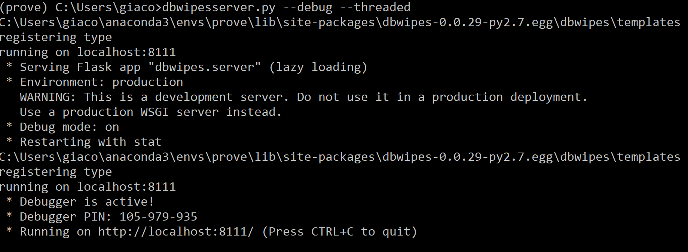

* Aprire ora una finestra su un browser: http://localhost:8111/

Si vedrà

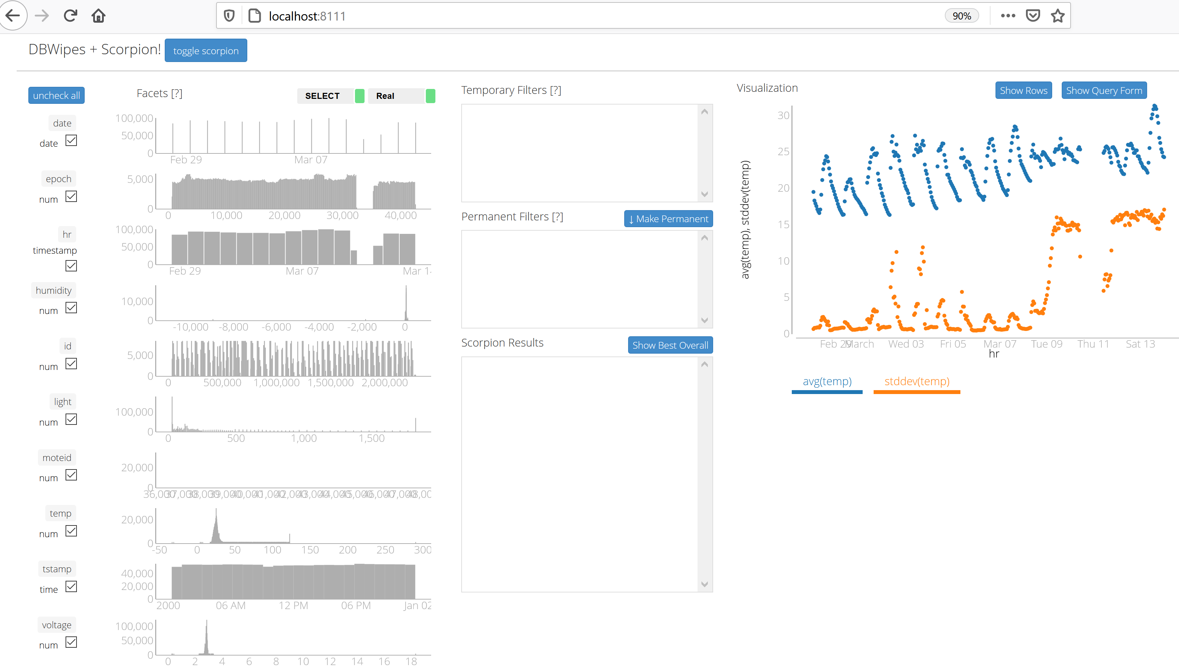

Se si usa pgAdmin è possibile vedere i dettagli della tabella readings del database intel

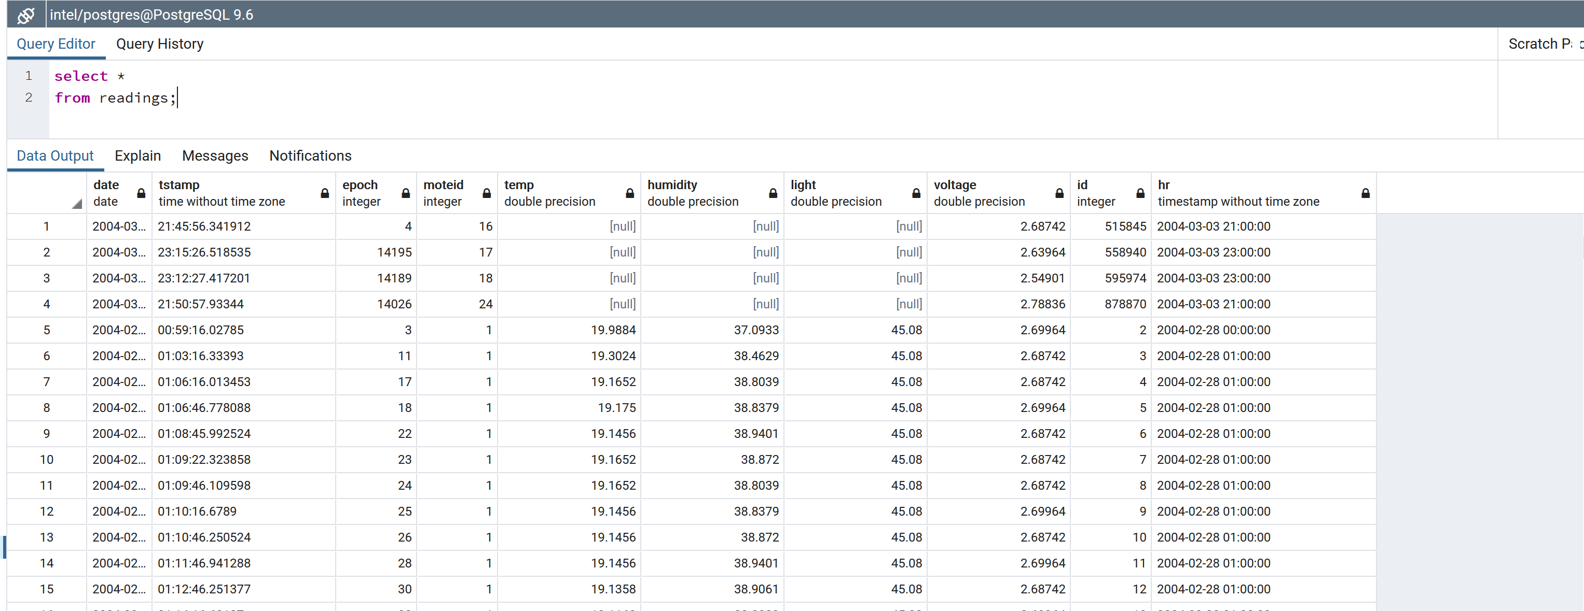

Comandi utili postgres:

* Interrompere postgres: sudo systemctl stop postgresql.service
* Avviare postgres: sudo systemctl start postgresql.service

Comandi utili psql:

* \l per mostrare una lista dei database
* \c nomedb
* elenca le tabelle:\dt
* \du per elencare gli utenti
* q per uscire

Alcuni errori che si possono incontrare

* Can't find a local Berkeley DB installation.

Si risolve con sudo apt install libdb-dev

* ERROR: dbwipes 0.0.29 requires flask-compress, which is not installed.

ERROR: dbwipes 0.0.29 requires scorpionsql, which is not installed.

Si resolve con pip install flask-compress scorpionsql

* Dbwipes non termina, rimane in ascolto

sudo apt install net-tools

sudo netstat -nlp | grep 8111 #per recuperare

sudo kill -9 pid #al posto di pid indicare l’id del processo ancora in ascolto sulla porta 8111

* Se il grafico non viene visualizzato è possibile che non si abbiamo i privilegi sul database intel

GRANT ALL PRIVILEGES ON DATABASE intel to nomeruolo;

Alcuni prerequisiti

* libspatialindex-dev#prerequisito per tree
* python2.7-dev#sol. per avere psycop2
* g++#prereq. orange (|sudo apt install build-essential)

# Pre-processing Provenance

Autore: Giulia Simonelli

### Informazioni

Teoria…

Parlare almeno della classificazione delle operazioni di preprocessing

Le pipeline per il pre-processing possono essere viste come una composizione di operatori, che quindi vengono formalizzati e categorizzati in:

* Data reduction
* Augmentation
* Transformation

In una classe Provenance realizzata in Python vengono definite le funzioni per catturare la provenienza per gli specifici operatori.

I file di provenienza possono poi essere salvati in un database MongoDB.

* Un’entità rappresenta un element d di un dataset D univocamente identificata da D e dalle sue coordinate (indice di riga e feature) in D
* Un’attività è un’operazione di manipolazione dei dati di un dataset

Inoltre per ogni elemento d di un dataset D’ generato da un’operazione o su D:

* d è generato da o
* d deriva da un insieme di elementi in o
* o può aver utilizzato degli elementi d
* d potrebbe essere stato invalidato da o (ad es. una feature che è stata rimossa da un’operazione di riduzione di dimensionalità)

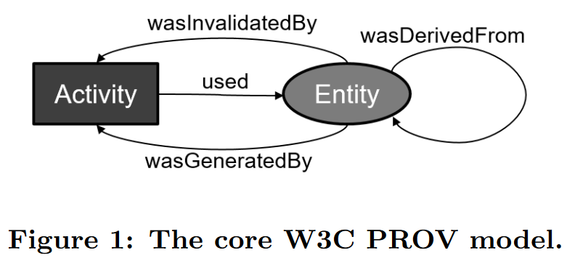

[https://cloud.google.com/solutions/machine-learning/data-preprocessing-for-ml-with-tf-transform-pt1]

Data Reductions

* Feature Selection
* Instance Selection

Data Transformations

* Data repair
* Binarization
* Normalization
* Discretization
* Imputation

Data augmentations

* Space Transformation
* Instance Generation
* String Indexer
* One-Hot Encoder

La valutazione viene fatta su 3 dataset distinti, a dimensione via via crescente. Il dataset più grande è pari a 3.8 MB

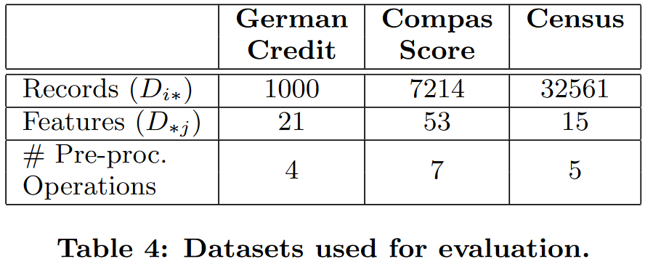

Inoltre la scelta della grana per la provenienza che viene catturata impatta prestazioni e capacità del sistema di rispondere alle query. Considerando gli approcci in grado di catturare provenienza a grana fine, che sono in grado di rispondere a tutte le query che il paper ha definito:

* FP genera un unico documento monolitico durante l’esecuzione dell’intera pipeline di operatori
* FP+ genera diversi frammenti di provenienza che possono essere poi messe insieme e collegati a tempo di interrogazione; grazie ad esso ne beneficiano le prestazioni al momento della cattura della provenienza

Purtroppo allo stato attuale non è supportata la registrazione della data provenance in maniera distribuita, utilizzando cluster, ma è svolto in locale su macchina singola, mediante le librerie pandas e numpy. Una buona alternativa, se non spark, qui sarebbe stata utilizzare dask per sfruttare le elaborazioni di pandas in maniera distribuita.

Allo stato attuale il codice non è in grado di catturare informazioni di provenienza sulle pre-elaborazioni di file più grandi della RAM del computer, dispositivo o server su cui esso viene eseguito.

<dimmi come sfrutti il modulo python prov dell’MIT per la provenienza e le asserzioni, vedo che c’è una parte con dei grafi <https://pypi.org/project/prov/>>

### Configurazione

SO supportati: unix-like e Windows

Ho fatto i test su Windows 10

Prerequisiti: Python, pip

* pip install jupyter ipynb pandas numpy prov pydot pymongo

Inoltre è necessario installare graphviz (1) e mongoDB (2)

(1): scaricare il plugin, aggiungere il path alla cartella bin di graphviz nelle variabili di ambiente, usare la powershell e accettare l’accordo di licenza con pydot -c

Per eseguire il codice:

* clonare il progetto disponibile all’indirizzo https://github.com/GiuliaSim/Provenance
* fare l’unzip del progetto
* aprire un prompt dei comandi digitando cmd nella barra di ricerca di Windows
* posizionarsi nella cartella ProvenanceMaster
* eseguire il comando jupyter notebook <nomefile ipynb>

### Esercizi

Caso di studio: Census Cleanup

Eseguire gli step 1-4

jupyter notebook CensusCleanup_prov.ipynb

Obiettivi del pre-processing:

* Eliminare gli spazi da 9 colonne
* Sostituire il carattere ? con NaN
* One-hot encoding di 7 colonne

Rendere binari (0,1) sesso ed etichetta

Cancellare la colonna fnlwgt

Definisco una funzione timing e uso un decoratore @timing sulle funzioni per registrare il tempo di esecuzione all’interno di un log.

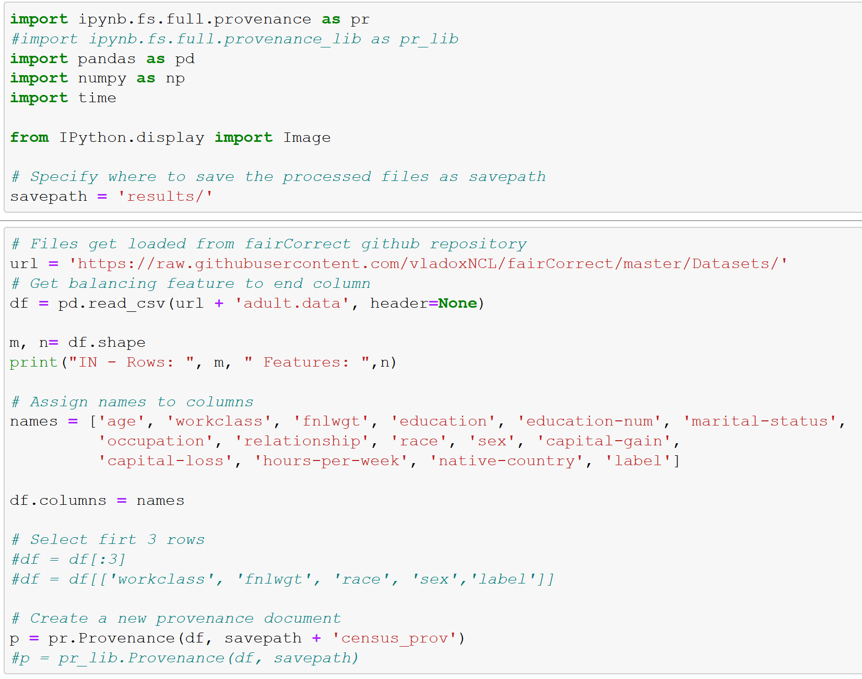

Includo le librerie necessarie ed effettuo il download del dataset dall’indirizzo https://raw.githubusercontent.com/vladoxNCL/fairCorrect/master/Datasets/adult.data

Il dataset è costituito da 32561 record organizzati in 15 colonne:

'age', 'workclass', 'fnlwgt', 'education', 'education-num', 'marital-status', 'occupation', 'relationship', 'race', 'sex', 'capital-gain', 'capital-loss', 'hours-per-week', 'native-country', 'label'

Creo un nuovo documento di provenienza

Inizializzo le attività, relazioni, entità con delle liste vuote, imposto il nr di operazione a -1 e l’istanza pari a output-1.

Nota: registrando il numero di operazione tengo traccia dell’ordine in cui sono eseguite le operazioni, quindi l’utente può arbitrariamente scegliere in che ordine eseguire le varie parti della pipeline di preprocessing.

Imposto alcuni attributi pari a quelli del dataframe chiamante: colonne, indici (un intervallo di interi da 0 al numero di record/righe) correnti, m (numero record) e n (numero colonne/attributi) correnti. Quindi avrò una shape pari a mxn.

Creo le entità passandogli il nome della cartella di input, mediante il metodo create_entity richiamato all’interno di un doppio ciclo for (sulle righe e sulle colonne).

Ogni entità ha:

* un identificatore entity:<*alfrand>* dove <*alfrand*> è un alfanumerico creato in modo casuale
* un valore pari a quello dell’elemento acceduto tramite indici di riga e colonna
* un attributo

Ogni attributo di entità ha un identificatore, un nome, un valore, un indice e un numero di istanza (-1)

Creata l’entità, viene aggiunta alla lista delle nuove entità

Preparo la cartella dei risultati result/<nomeProgetto> o result/<*timestamp>* se il nomeProgetto non è specificato

Salvo le entità create in dei file json sotto result/<nomeProgetto>/input/entities<_$nrChunk> tramite la funzione save_json_prov

In pratica le mxn entità vengono suddivise in chunk file, ciascuno contenente CHUNK_SIZE entità (60000).

In questa fase non ci sono attività né relazioni.

**Operazione 0: Eliminare gli spazi da 9 colonne**

L’operazione è una trasformazione di attributi.

Le colonne in esame sono: 'workclass', 'education', 'marital-status', 'occupation', 'relationship', 'race', 'sex', 'native-country', 'label'.

Itero sulle colonne e ne privo i valori degli spazi di inizio e fine

<tramite una map?>

Inizializzo entità, relazioni e attività correnti con delle liste vuote, incremento il numero di operazione

L’istanza vale output0

Considero le entità create, le colonne totali, gli indici e le colonne sotto esame

Per ogni colonna sotto esame creo un attività

Ogni attività è formata da id e attributi.

Ogni attributo di attività possiede:

* un nome di funzione (in questo caso trasformazioni di attributi)
* un nome di feature
* una descrizione: es. rimuovere gli spazi dai nomi
* un numero di operazione (0)
* other_attributes non è valorizzato (none)

Aggiungo l’attività alla lista delle attività correnti

Recupero la posizione/indice della colonna tramite il suo nome

Doppio for: itero sulle colonne in esame e sui record (n1xm, |n1|=7<|n|)

Creo una nuova entità legata all’attributo in corso di modifica, registrando l’entità origine, il valore e altre informazioni.

Lego il tutto mediante 4 relazioni:

<img>

* GENERAZIONE: l’entità risultato genera l’attività
* USO: l’attività usa l’entità
* DERIVAZIONE: la nuova entità (generata) deriva da un’entità origine (d’uso)
* INVALIDAZIONE: l’entità origine invalida (in seguito vedremo che significa) l’attività

Aggiorno le relazioni correnti

Aggiorno i valori correnti m,n, colonne, indice e entità.

Salvo su file json: results/nomeProgetto/input/relations<_nrRelazione>

**Operazione 1: Sostituire ? con NaN**

Anche nella trasformazione dei valori ho una fase di inizializzazione.

Itero mxn, recuperando entità e attività di riferimento, indicati dal loro id.

**One-hot encoding**

Itero sulle colonne workclass e race.

Per ogni colonna, uso numpy.unique_val per ricavare i valori unici in essa contenuti (una sorta di distinct)

Trasformo le variabili categoriche in vettori di 0-1 (one-hot encoding) di dimensione m mediante il metodo pandas.get_dummies

Concateno poi le nuove colonne ottenute con il dataframe originale: arriverò a un totale di 22 colonne.

Registro la provenienza tramite get_prov_onehot_encode

Creo delle entità <per ogni singolo elemento mxn>

Per ogni riga recupero l’identificatore dell’entità relativa alla colonna/attributo modificato.

Per ogni colonna creo un’attività OneHot Encoding

Creo la relazione d’uso tra l’attività e l’entità

Se l’attributo è stato sottoposto a onehot encoding (non si trova più nella lista delle nuove colonne), allora creo la relazione “l’entità è stata invalidata dall’attività”

Tramite un triplo ciclo for recupero il nome della feature cambiata per ogni colonna 0-1 in esame e creo una nuova entità corrente e le due relazioni:

* l’entità corrente ha generato l’attività corrente
* l’entità corrente deriva da un’entità genitrice

Aggiungo la nuova entità alla lista delle entità.

Le colonne non cambiate infine vengono iterate.

Considero ogni colonna e la sottopongo a <?riarrangiamento:= vengono scalate tutte verso sinistra, cambiando la vecchia posizione/indice con la nuova posizione/indice, equivalente all’i-esima istanza/colonna in esame; viene fatto qualcosa? a entities_out>

Aggiorno i valori correnti m, n, indici ed entità.

Salvo in file json.

**Binarizzazione di sex e label**

Anche qui è un’operazione di feature transformation (vd operazione 0)

**Riduzione di dimensionalità**

Getto via tramite drop la colonna fnlwgt perché poco significativa per le analisi.

Anche qui viene fatta l’inizializzazione e viene creata una nuova attività Dimensionality reduction con i nomi delle colonne rimosse dal dataframe.

Creo una relazione di invalidazione tra l’entità e la nuova attività <2 volte?>

Aggiorno le entità di input e di output

<entities_in = np.delete(entities_in, list(delIndex), axis=0)?;

delIndex è una lista vuota>

aggiorno i valori correnti e salvo su file json.

Note personali: la registrazione della data provenance viene effettuata immediatamente dopo l’esecuzione dell’operatore di cui si vogliono registrare gli effetti. Questo significa che se si verifica un errore durante il preprocessing dei dati definito da quello specifico operatore con interruzione della pipeline, non verrà registrata la causa e questo richiederà un debug manuale di quello step di preprocessing. Quindi immagino che i presupposti nella registrazione della data provenance siano che l’operazione sul dataset deve essere sufficientemente robusta.

**Operazioni singole**

Value transformation

Salvataggio su Db dei file entities, activities e relations tramite lo script

create_mongodb.py <dbname> <resourcesFolder>

es. python create_mongodb.py census results/census_prov

Lettura del contenuto del db tramite shell o MongoDB Compass

connectTo: mongodb://localhost/census

<la porta di connessione, su cui il db server è in ascolto di default è la 27017>

Pre-processing methods

ValueTransformation_Prov.ipynb

Alla fine, tramite save_all_graph viene creato un documento di provenienza che può essere salvato come immagine png tramite il metodo prov_to_dot.

Questo produce una rappresentazione grafica dei dati di provenienza registrati che mostra come le varie entità sono state modificate. In questo caso ho preso in esame le prime 3 righe del dataset adult.data e convertito i valori “Bachelor” della colonna education in Nan.

a = df['education'][0]

df = df.replace(a, np.nan)

Ovviamente questo è un esempio giocattolo; in uno scenario reale value transformation può essere applicato per:

* sostituire i valori nan con degli 0

df.fillna(0)

* registrare i dati di provenienza

d = p.get_prov_value_transformation(df,a)

* salvare e mostrare i dati sotto forma di immagine

namefile = 'ValueImputation_prov'

p.save_all_graph(namefile)

Image(savepath + namefile + '.png')

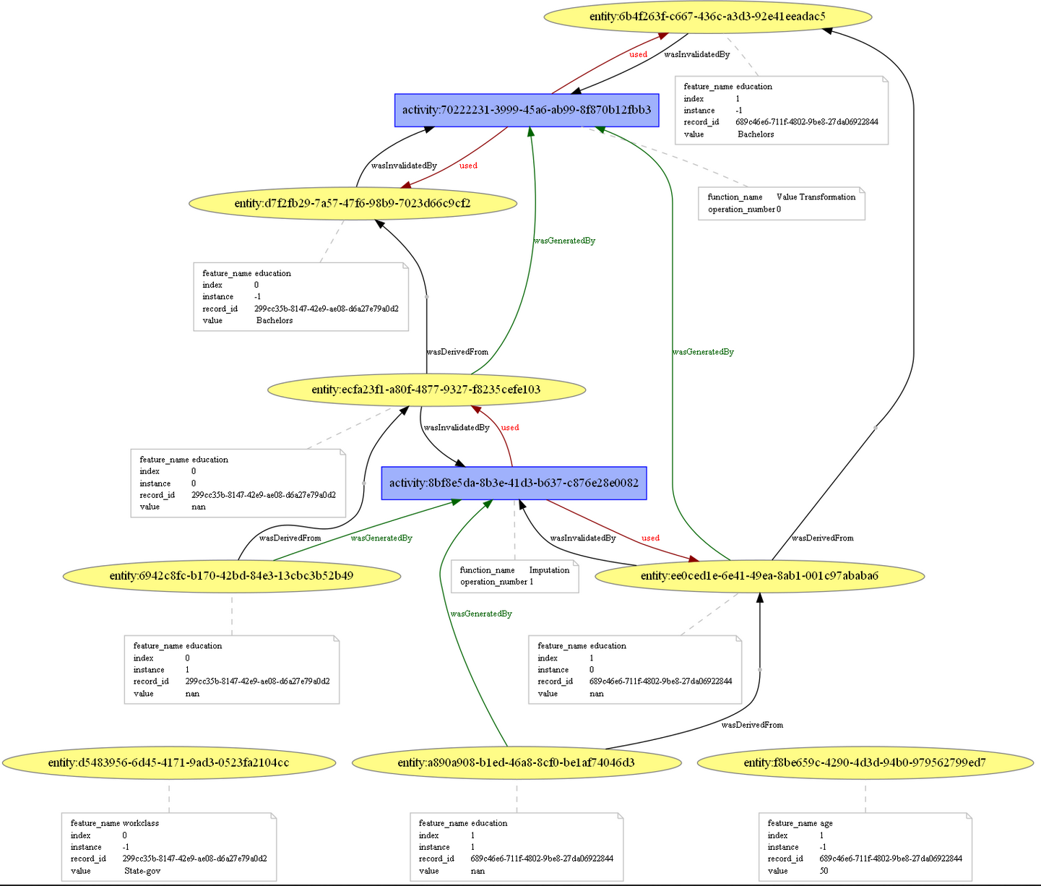

Bisogna far notare che in scenari reali il salvataggio dell’immagine di provenienza è sconsigliato perché finisce per produrre immagini schiacchiate e indecifrabili, come nel seguente esempio in cui ho voluto tracciare la trasformazione del valore della colonna education che ha coinvolto 50 record e ha prodotto la seguente immagine



Nonostante io abbia provato a fare lo zoom dell’immagine, questo è ciò che si riesce a vedere

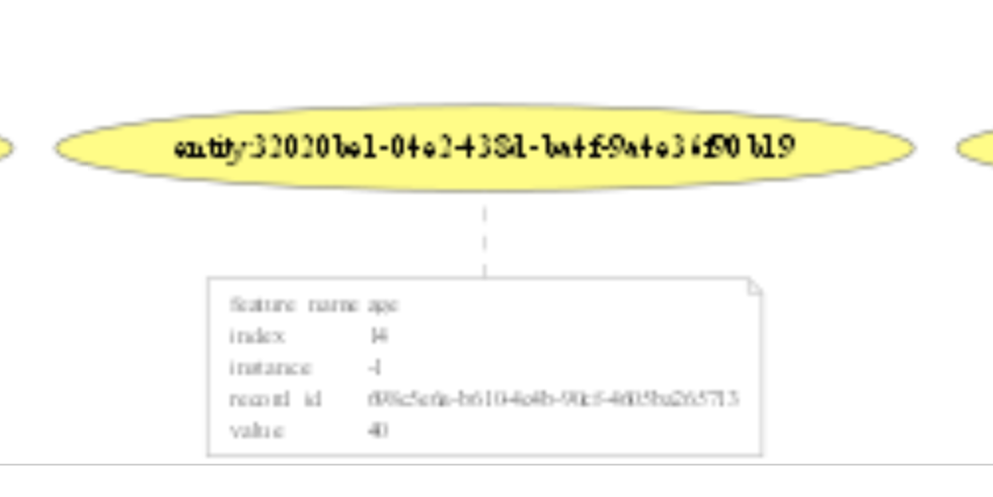

**MongoDB**

per connettersi a mongoDB si utilizza la libreria python pymongo e bisogna avere un’istanza di MongoDB in esecuzione.

**Store data on MongoDB**

Per memorizzare i dati di provenienza catturati si ricorre allo script **create_mongodb.py** alla root del progetto. Esso accetta come parametri:

* il nome del database in cui memorizzare i dati (entità, attività, relazioni)
* il path dove si trovano i file di provenienza salvati

Esempio d’uso:

* aprire una command line presso la root del progetto
* controllare che mongodb sia in esecuzione: mongod
* eseguire: python create_mongodb.py lineage results\census_prov

Con MongoDB Compass [https://www.mongodb.com/products/compass] si ha una GUI tramite cui esplorare i dati salvati.

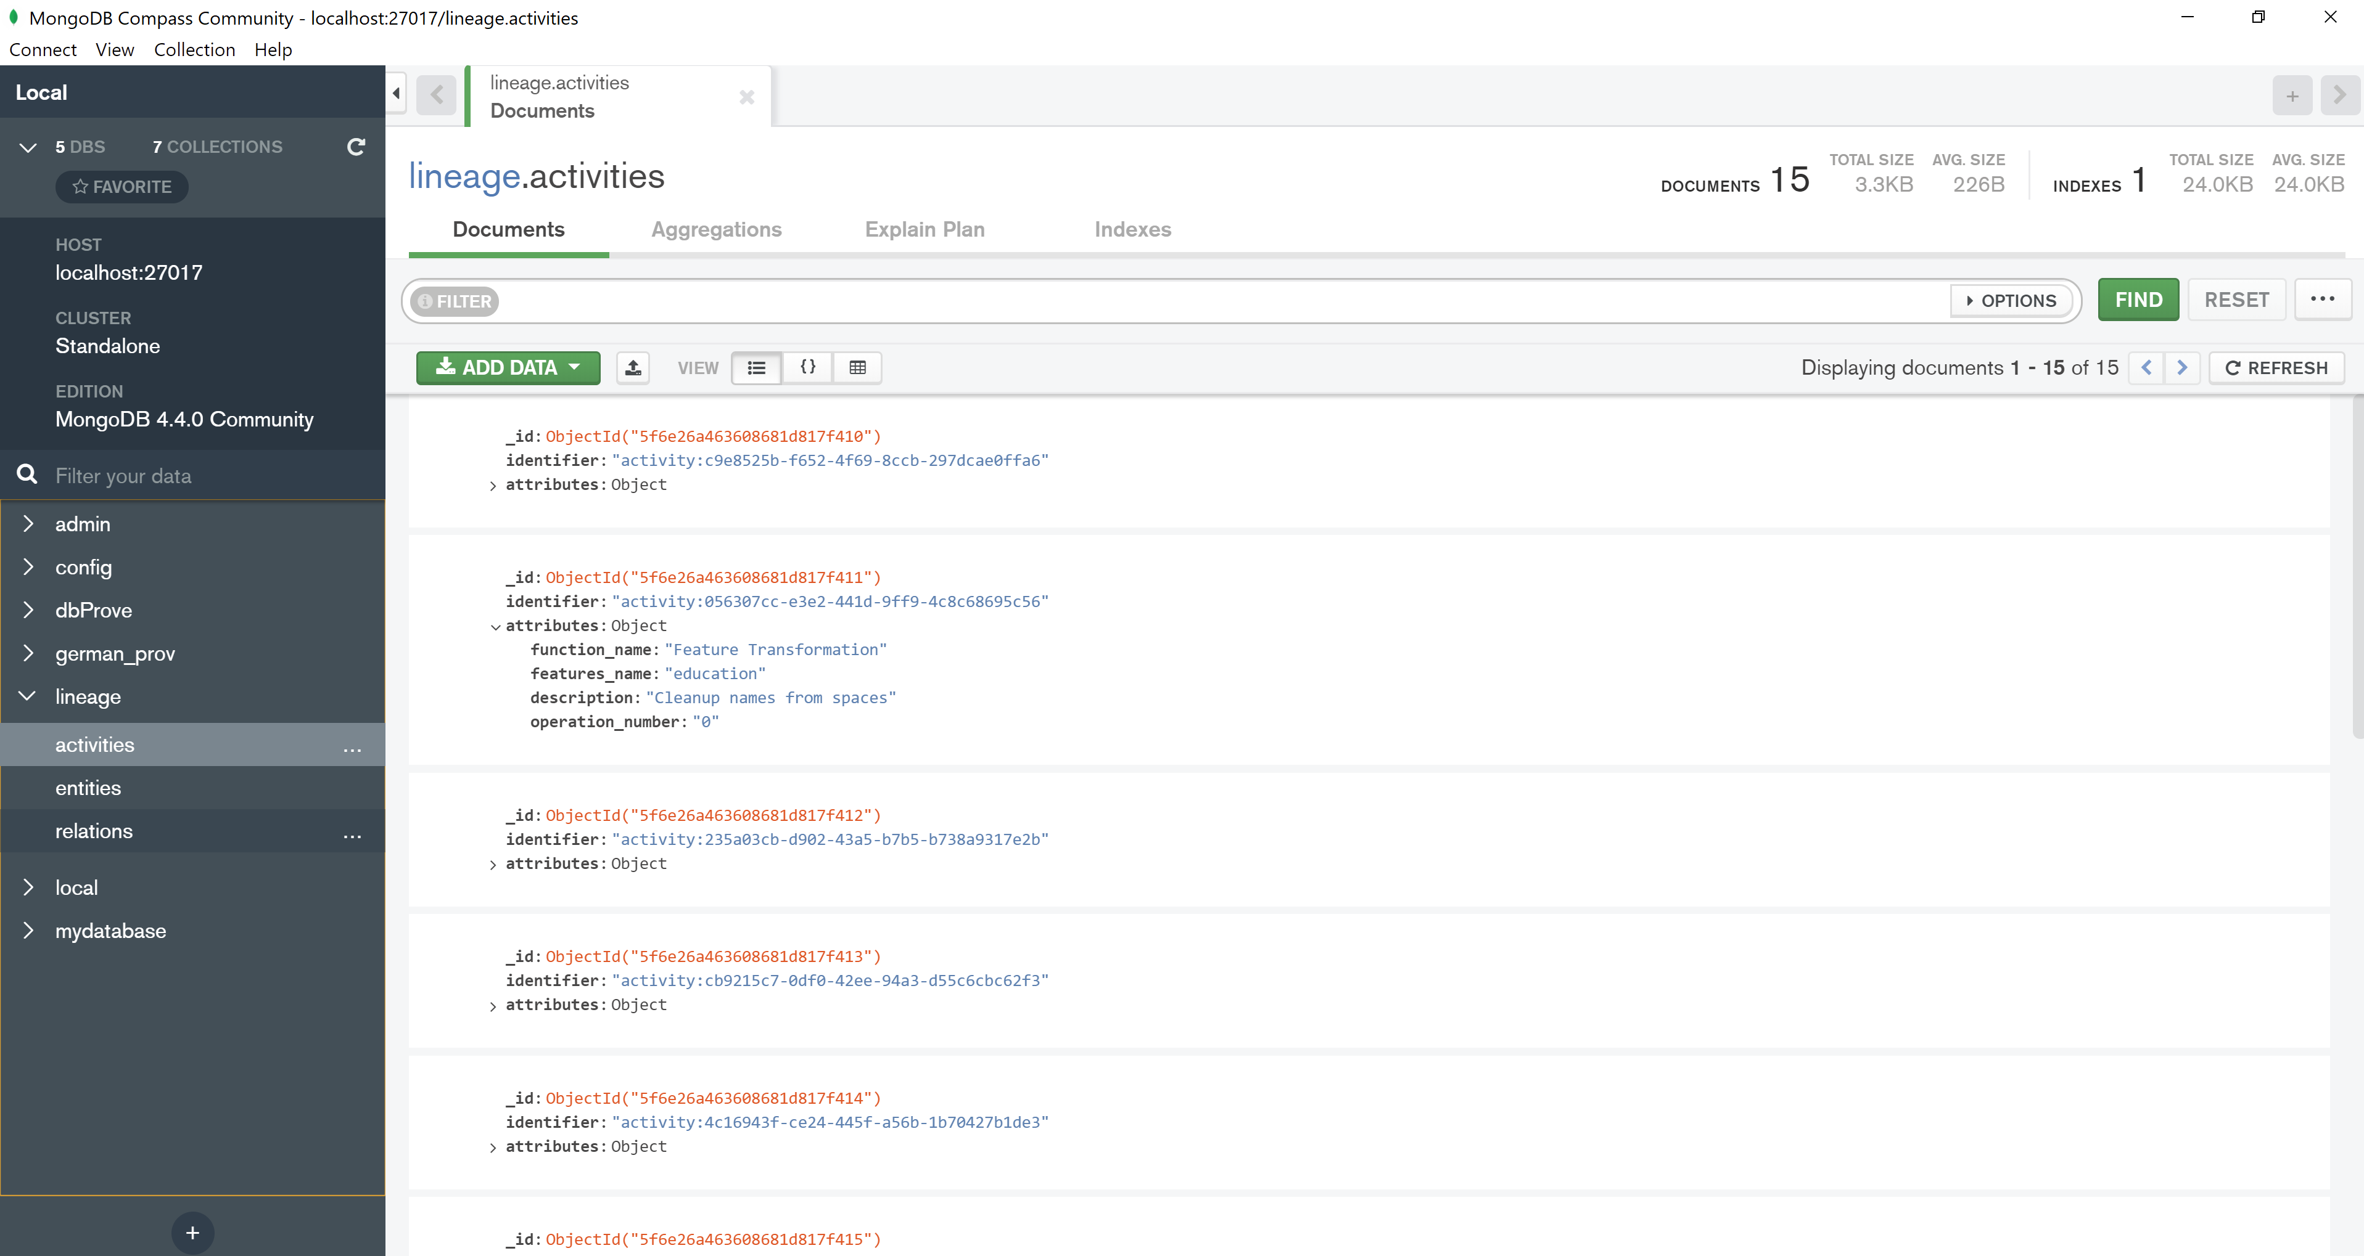

Per la memorizzazione su MongoDB vengono letti i file, il cui contenuto json è una lista di entità, attività o relazioni e vengono caricati tramite insert_many nel db specificato.

**Queries**

Vengono qui discusse alcune implementazioni e risultati delle query che utente potrebbe voler fare a mongodb per indagare le informazioni di provenienza registrate.

Creare un db schema con nome german_prov tramite lo script create_mongodb.py, valorizzato con i dati di results/GermanCredit_prov

python create_mongodb.py german_prov results\GermanCredit_prov

Eseguire lo script

* python queries/dataset_operation.py

Restituisce tutte le attività eseguite su GermanCredit_prov con nome di attributo corrispondente a quello del feature name contenuto all’interno del file (checking è riportato nel file originale).  
Qui viene usata una semplice find sui nomi delle feature per il campo attributi nella collezione delle attività del db german_prov.

activities.find({'attributes.features_name': {'$regex': '.*' + feature_name + '*.'}})

**Possibile output**

{'_id': ObjectId('5f3ec2a80c589d159da775bb'),

'attributes': {'features_name': 'checking',

'function_name': 'Feature Transformation',

'operation_number': '0'},

'identifier': 'activity:44f2148b-9267-43b4-ac6f-dc6a74fc79d6'}

{'_id': ObjectId('5f3ec2a90c589d159da892f2'),

'attributes': {'features_name': 'checking',

'function_name': 'OneHot Encoding',

'operation_number': '3'},

'identifier': 'activity:bf63830a-ed33-4afa-a7d5-f8b62fcc5901'}

mongo --port 27017: login al db sulla porta 27017

use <dbname>: seleziona lo schema <dbname>

show collections: mostra le tabelle

Se invece vogliamo vedere tutte le trasformazioni effettuate sulle feature

python queries\all_transformations.py

all_act = {}

for act in activities.find():

function_name = act['attributes']['function_name']

all_act.setdefault(function_name,[]).append(act['attributes']['features_name'])

Si tratta di usare una find e creare una mappa function_name: features_name.

**Output atteso**



Tutte le domande

Differenze tra FP+ e FP, cosa fa FP+ per richiedere più spazio ma meno tempo? Suddivide la registrazione della provenance su più file.

<come risalire alla storia di un dato errato una volta che ho salvato i json delle attività/entità/relazioni su db?>

---

SubZero traccia la provenienza a grana molto fine

Data lineage systems such as Trio [113] and SubZero [118] (Chapter 3) contrast from

general provenance systems by the finer granularity in which the data provenance is tracked.

Lineage systems typically model nodes in the provenance graph processes and *individual*

*data records*.

This adds two wrinkles towards tracking dependency information. First, tracking finegrained

dependencies is significantly more difficult than coarse file relationships. While it may

be easy to instrument the runtime (e.g., the file system [85]) to automatically track and add

dependency information to the files that processes read and write, record-level relationships

22

depend on understanding the semantics of the processes, which may be black-boxes to the

runtime.

Second, the quantity of lineage information increases with the size of the datasets.

In the worst case, every output record depends on every input record and the number of

relationships is quadratic with respect to the dataset size. As datasets increase from hundreds

to millions or billions of records, lineage information can easily become the dominant cost in

the execution system.

2.1.3 P ROV ENANCE AND L INE AGE T E RMINOLOGY

The distinctions between provenance and lineage can often lead to confusion because the

terms tend to take on differing meanings depending on the scientific discipline and context.

In some articles, the terms provenance and lineage are used interchangably, whereas in

others, lineage is used as a specific subset of provenance that is concerned with data item

relationships.

In this dissertation, we use the latter form; *lineage* refers to dependencies between *data*

(i.e., edges that connect two data artifacts), whereas *provenance* is concerned with general

dependencies between data files, operator execution history, and execution arguments. In

addition, we distinguish between *coarse-grained lineage*, which tracks relationships at the

dataset granularity, and *fine-grained lineage*, which tracks data record relationships as

described in the previous subsection. Unless otherwise specified, *provenance* is concerned

with coarse-grained lineage, while *lineage* refers to *fine-grained lineage*.

# ProvLake

### Informazioni

La complessità dei cicli di vita del ML dipende dall’enorme varietà di dati, attori in gioco, strumenti e workflow. Per potere ricreare un modello di ML dall’inizio o per poter spiegare alle parti interessate come è stato creato, diviene necessario tener traccia dei dati durante il suo ciclo di vita.

Il problema delle soluzioni già proposte è che non riescono ad affrontare la cattura e l’integrazione della provenienza con i dati di dominio e del ML utilizzati nell’ambito di numerosi workflow, mantenendo basso l’overhead dovuto alla cattura della provenienza.

Per questo motivo IBM ha creato nel 2017 una nuova rappresentazione dei dati di provenienza, PROV-ML, costruita utilizzando W3C PROV e lo schema ML.

Attori in gioco:

Scienziati di dominio

Scienziati e ingegneri “computazionali”

Scienziati e ingegneri del ML

Specialisti di provenienza

Ciclo di vita del ML

Preparazione/cura dei dati

Preparazione dei dati per l’apprendimento

Apprendimento

Architettura di ProvLake

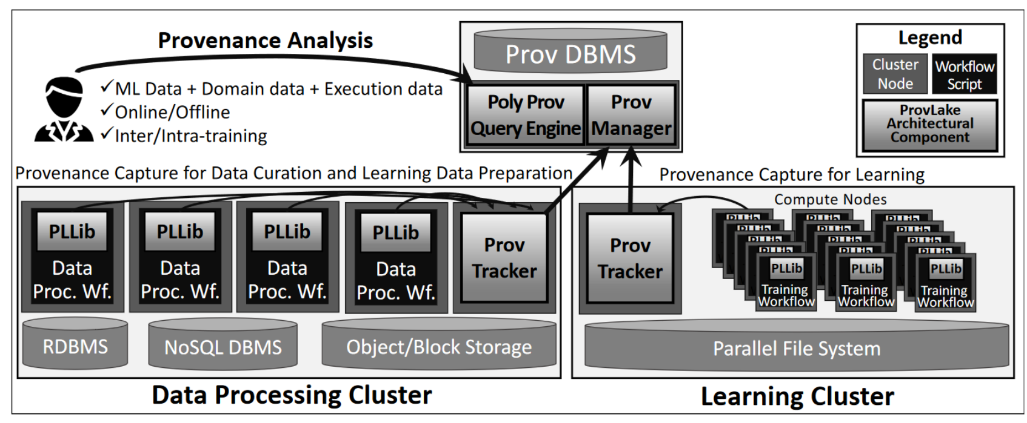

I workflow sono instrumentati con PLLib, una libreria responsabile di catturare la provenienza negli script. Un task per la cattura della provenienza, delimitato da prov.in() e prov.out(), viene istanziato quando viene effettuata una trasformazione sui dati (chiamata di funzione, esecuzione di un programma, iterazione). PLLib viene realizzata in modo da tenere basso l’overhead dell’esecuzione e da evitare di modificare troppo il codice utente. Per ridurre l’overhead vengono usati: accodamento della richieste, richieste asincrone, riduzione delle chiamate di sistema.

ProvTracker assegna degli identificatori unici ad ogni dato catturato da PLLib in modo da tracciare le relazioni tra i dati quando una trasformazione consuma i dati prodotti da un’altra trasformazione, popolando così il grafo dei dati. Utilizza delle code di lavoro per raggruppare le richieste di provenienza prima di mandarle al ProvManager

ProvManager è un servizio RESTful che riceve i dati di provenienza utilizzando il vocabolario PROV-ML e trasforma i dati in triplette RDF, inserendole in un bulk.

PolyProvQueryEngine fornisce le query per la provenienza, effettuate tramite endpoint utilizzando termini di PROV-ML. Se non è presente l’implementazione per un endpoint, gli utenti possono scrivere delle query grezze, sottometterle a PolyProvQueryEngine, che le invierà a sua volta al Prov DBMS.

Accodamento

#src/prov_persister.py

if len(self.requests_queue) >= self.bag_size:

self.__flush__()

Dopo aver contattato uno degli autori, Renan Francisco Santos Souza mi ha indicato il repository git per la libreria provlake.

<https://github.com/IBM/multi-data-lineage-capture-py>

release: <https://github.com/IBM/multi-data-lineage-capture-py/releases/tag/0.0.72>

Purtroppo ProvLake server è un servizio proprietario IBM e non è quindi opensource. Il web service riceve i dati di provenienza catturati dalla libreria e si occupa di memorizzarli in un database che è ottimizzato per le query, in particolare query online (interattive) complesse che integrano diverse run di workflow.

IBM finora ha memorizzato i dati in Postgres e su DBMS Knowledge Graph data management systems, come AllegroGraph e BlazeGraph.

Obiettivi: MongoDB ha un ottimo throughput nell’inserimento e potrebbe essere utile per workload HPC. Anche delle semplici query possono beneficiare dal linguaggio di interrogazione di MongoDB. Verificare come query più complesse (join di diversi concetti) si comportano su MongoDB.

###########

Does this provenance tracking work also on data pre-processing operations such as one hot encoding, feature transformation, binarization of the original data?

R: Yes. ProvLake works in an "adding-the-hooks" strategy. It assumes a collaboration between provenance specialists and ML specialists. It means that the experts in ML would help the provenance specialist to understand a ML script and add the hooks where the hooks need to be added. For instance, in a "feature transformation" operation in a ML script, you could encapsulate that operation with ProvLake by adding the context management in that particular operation and you can call it (ie, give the Data Transformation's name to it) "feature_transformation". You'd do the same for the others.

2. how did you achieve, from the stored prov data, the following graphical representation of the data flow and history?

To use such data representation, we will need a service that does more than storing those provenance logs in a database, as is, without any transformation.

One of the core tasks of our implemented service is to give semantics to those raw provenance logs generated by the library. In other words, it means that it transforms those logs into a database whose schema follows PROV-ML data representation (sometimes called PROV-ML ontology, especially if we're using a Knowledge Graph data management system). This is an optional step, and the main goal is just to provide for complex analytical queries with rich semantics.

In terms of implementation, it is done by the service using the prospective provenance data (essentially, a workflow specification in a configuration file, outside the main code). In that configuration file (currently we use JSON for it, but you could use whatever format you want), you you'd say something like: a "feature_transformation" is a "FeatureExtraction".  "feature_transformation" is a name you used in your ML script and "FeatureExtraction" is a reserved name in this PROV-ML data representation. This configuration file is sent to the service only once, before the main ML script runs, then the service matches those provenance logs and stores in the database following the schema.

############

### Configurazione

Prerequisiti: python>=3.7, installare pip

* pip install flask pymongo requests-futures PyYAML
* clonare il progetto https://github.com/IBM/multi-data-lineage-capture-py
* unzip del progetto
* mkdir <nomecartella>
* cd <nomecartella>
* virtualenv .
* . ./bin/activate
* spostarsi sulla cartella multi-data-lineage-capture-py-master/src
* creare un file api.py e incollare il codice d'esempio (fornito sotto)

eseguire il codice tramite python <nomefile>

Questo lo script api.py, creato all’interno della cartella ./src

Se si opera in un'ambiente con un proxy aggiungere al costruttore del file provlake/prova_persist.py:

self.session.trust_env = False#ignora i proxy

#import flask

import os

import json

from flask import Flask,request

import pymongo

import logging

from random import randint

#https://medium.com/swlh/creating-a-mongodb-cluster-and-inserting-a-document-with-python-ac90cc9d979c

logger = logging.getLogger(__name__)

logging.basicConfig(level=logging.DEBUG, format='%(asctime)s %(levelname)-8s %(message)s', datefmt='%a, %d %b %Y %H:%M:%S', filename='api.log', filemode='w')

logger.info("in esecuzione...")

app = Flask(__name__)

app.config["DEBUG"] = True

client = pymongo.MongoClient('mongodb://localhost:27017/')

mydb = client.mydatabase

print(client.list_database_names())

# usr = os.environ['MONGO_DB_USER']

# pwd = os.environ['MONGO_DB_PASS']

# client = pymongo.MongoClient("mongodb+srv://" + usr + ":" + pwd + "@firstcluster-obuqd.mongodb.net/test?retryWrites=true&w=majority")

# db = client['SampleDatabase']

# collection = db['SampleCollection']

@app.route('/', methods=['GET'])

def home():

return "<h1>prova</h1>"

@app.route('/', methods=['POST'])

def xx():

logger.info("ho ricevuto una richiesta post alla rotta /")

return "<h1>prova</h1>"

@app.route('/retrospective-provenance', methods=['POST'])

def xy():

logger.info("ho ricevuto una richiesta post alla rotta /retrospective-provenance")

req_data = request.get_json()

logger.info(req_data)

record={"prov":req_data}

mydb.provenanceFs.insert_one(record)

return "ho ricevuto una richiesta post alla rotta /retrospective-provenance"

if __name__ == '__main__':

app.run()

Creare uno script client.py all’interno della cartella src.

Al suo interno un esempio giocattolo per la memorizzazione del workflow per il calcolo del fattoriale di un numero (n=5 in questo caso).

Script client.py

from provlake.prov_lake import ProvLake

from provlake.prov_task import ProvTask

def calc_factorial(n):

num = n

result = 1

while num > 1:

result = result * num

num = num - 1

return result

prov = ProvLake(online=True, should_log_to_file=True)

in_args = {"n": 5}

with ProvTask(prov, "factorial_number", in_args) as prov_task:

out_args = {"factorial": factorial}

prov_task.output(out_args)

prov.close()

Eseguire gli script:

Aprire 2 shell:

* sulla prima eseguire: python api.py
* sulla seconda eseguire: python client.py

Ci si aspetta la creazione di un file di log prov-wfexec_1599919448.1285894.log contenente:

[{"prov_obj": {"wf_execution": "wfexec_1599919448.1285894", "startTime": 1599919448.1285894}, "dataflow_name": "NI", "act_type": "workflow"}]

[{"prov_obj": {"task": {"id": "0", "startTime": 1599919448.129513, "wf_execution": "wfexec_1599919448.1285894", "endTime": 1599919448.1298833, "status": "FINISHED"}, "dt": "factorial_number", "type": "Input", "values": {"n": 5}}, "dataflow_name": "NI", "act_type": "task"}]

[{"prov_obj": {"task": {"id": "0", "startTime": 1599919448.129513, "wf_execution": "wfexec_1599919448.1285894", "endTime": 1599919448.1298833, "status": "FINISHED"}, "dt": "factorial_number", "type": "Output", "values": {"factorial": 120}}, "dataflow_name": "NI", "act_type": "task"}, {"prov_obj": {"wf_execution": "wfexec_1599919448.1285894", "startTime": 1599919448.1285894, "endTime": 1599919448.1301029, "status": "FINISHED"}, "dataflow_name": "NI", "act_type": "workflow"}]

Nella chiamata al costruttore ProvLake abbiamo impostato l’attributo Online=True

Di default (senza cambiare il codice), per poter inviare i dati di provenienza ad un servizio

che poi li memorizzerà, è necessario:

* avere un servizio in esecuzione in localhost:5000
* avere 2 endopoint prospective-provenance e retrospective-provenance

Il servizio poi dovrà essere realizzato per occuparsi della memorizzazione persistente effettiva.

I dettagli sono disponibili in multi-data-lineage-capture-py/src/provlake/prov_persister.py

FuturesSession di requests_futures.sessions viene utilizzata per l'invio dei dati di provenienza al servizio in ascolto tramite post.

Assicurarsi che i dati di input/output memorizzati per la provenienza siano nel formato corretto (io ho usato json) o si incorre in

AssertionError: If you are not informing the prospective provenance, you must use dictionaries to be captured. Check your input or output arguments.

Inoltre se non si ha un servizio in ascolto su locahost:5000 (configurazioni di default, ma possono essere cambiate specificando un service_url quando invochiamo il costuttore ProvLake, es: prov = ProvLake(online=False, should_log_to_file=True, service_url= "http://localhost:8080"), si incorre in:

[Prov][ConnectionError] There is a communication error between client and server -> HTTPConnectionPool(host='localhost', port=5000): Max retries exceeded with url: /retrospective-provenance?with_validation=False (Caused by NewConnectionError('<urllib3.connection.HTTPConnection object at 0x7f24764457f0>: Failed to establish a new connection: [Errno 111] Connection refused'))

Se invece riceviamo una risposta 502 Bad Gateway potrebbe dipendere dall’utilizzo di proxy che impediscono la comunicazione su localhost

Scorpion

Nel controllo del flusso delle informazioni:

flusso implicito: la somma dipende da tutte le celle di input i cui attributi sono stati letti per calcolare la somma

flusso esplicito: la lineage per la somma è caratterizzata da tutti quegli input il cui valore è stato usato direttamente per calcolare la somma

Questo mostra che diverse semantiche accettabili possono essere definite per lo stesso operatore e la scelta alla fine ricade sull’applicazione che dovrà utilizzare tali informazioni

Dataset: raccolta di record aderenti a uno schema consistente: ogni record ha un valore per ogni attributo dello schema e un identificatore univoco.

La provenienza può essere rappresentata con un grafo che include gli argomenti delle esecuzioni per ogni operatore (riquadri), riferimenti ad ogni dataset Tx e gli archi che connettono i dataset alle porte di input e output degli operatori.

Per sostenere la provenienza ogni operatore viene instrumentato per dargli la possibilità di produrre informazioni di provenienza come side-effect della sua esecuzione.

Il modello di provenienza è costituito da un insieme di coppie di record di input e output.

$\{(out,in)|out∈OP∧in∈∪_{i∈\left[1,n\right]}I_{P}^{i}\}$

Confronto tra la data provenance di Giulia Simonelli (GS) e di IBM per il task di rimozione degli spazi dai valori delle colonne del dataframe adult.data

Per il confront prendo come esempio la modifica della colonna workclass del primo record

IBM

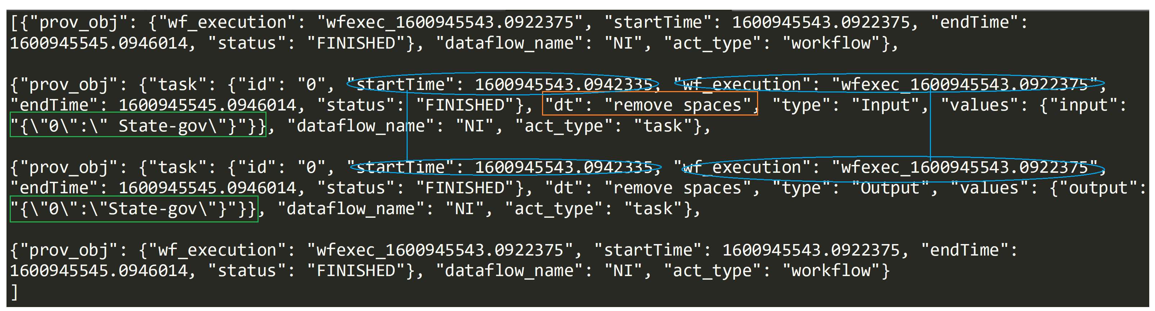

GS

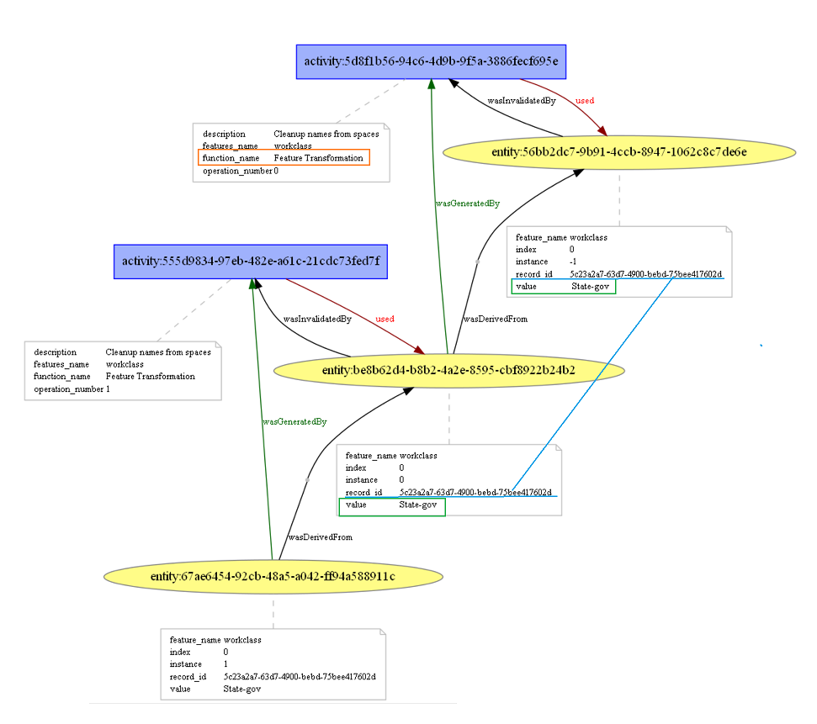

IBM ha generato un unico file prov-wfexec_1600944912.8674927.log contenente tutte le informazioni di provenienza tracciate.

GS ha generato una cartella con la seguente struttura

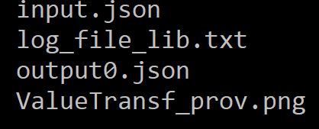

* input.json contiene un’entità per ogni feature del record in esame
* output0.json contiene le relazioni d’uso, invalidazione, generazione e derivazione per l’attività di rimozione dello spazio con riferimento all’entità coinvolta

Codice utilizzato per GS

Fare riferimento a CensusCleanup_prov.ipynb, le modifiche sono indicate nei riquadri verdi dell’immagine a seguire

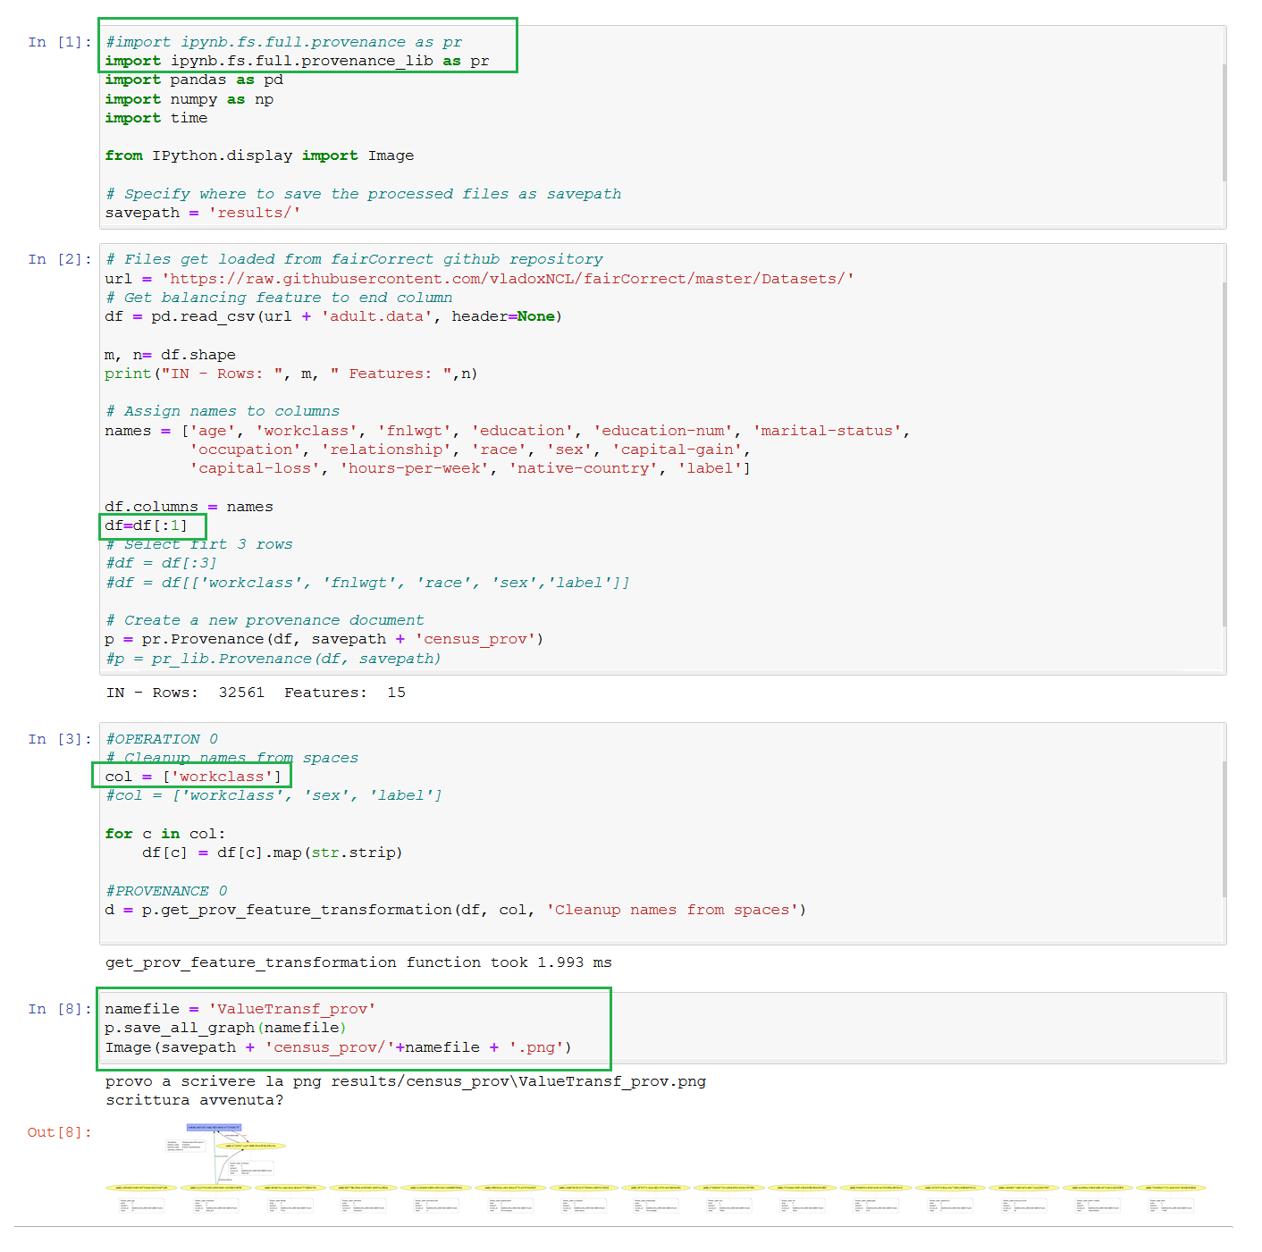

Codice utilizzato per IBM

#file IBM_space_removal.ipynb

# Cleanup names from spaces

col = ['workclass', 'education', 'marital-status', 'occupation',

'relationship', 'race', 'sex', 'native-country', 'label']

#col = ['workclass', 'sex', 'label']

prov = ProvLake(online=False, should_log_to_file=True,bag_size=5)

for c in col:

in_args={"input": df[c].to_json()}

print("input:\n"+df[c].to_json())

with ProvTask(prov, "remove spaces", in_args) as prov_task:

df[c] = df[c].map(str.strip)

out_args = {"output": df[c].to_json()}

time.sleep(2)

prov_task.output(out_args)

print("\noutput:\n"+df[c].to_json())

prov.close()

# Delta Lake e MLflow

### Configurazione

Requisiti: python >= 3.7, pip

* pip install mlflow
* eventualmente un account databricks community edition

Per gli esercizi eseguire il notebook Census_withMLFlow.ipynb

### Informazioni + Esercizi

**MLflow**

È una piattaforma opensource per gestire il ciclo di vita del machine learning end-to-end. Offre 4 funzionalità:

* tener traccia degli esperimenti per registrare e confrontare i parametri e i risultati ([MLflow Tracking](https://mlflow.org/docs/latest/tracking.html" \l "tracking))
* impacchettare il codice per il ML in una forma riusabile e riproducibile per condividere con altri data scientist o trasferire in produzione ([MLflow Projects](https://mlflow.org/docs/latest/projects.html" \l "projects))
* gestire e fare il deploy di modelli per varie librerie per il ML su varie piattaforme ([MLflow Models](https://mlflow.org/docs/latest/models.html" \l "models))
* fornire un punto di memorizzazione centrale per i modelli per gestire in modo collaborativo l’intero ciclo di vita di un MLflow Model, incluse le versioni del modelli e le annotazioni ([MLflow Model Registry](https://mlflow.org/docs/latest/model-registry.html" \l "registry))

Il tutto viene offerto in modo agnostico rispetto alle librerie usate, ovvero è possibile utilizzarlo con qualunque librerie del machine learning e in qualunque linguaggio, dal momento che tutte le funzioni sono accessibili con un API REST e una CLI.

[https://mlflow.org/docs/latest/index.html]

Il primo rilascio è avvenuto il 27 giugno 2018 [https://github.com/mlflow/mlflow/releases?after=v0.3.0]

Esiste anche un gruppo di supporto per fare domande. [https://groups.google.com/g/mlflow-users]

Perché MLflow [https://towardsdatascience.com/the-ultimate-tool-for-data-science-feature-factories-55aed0f70974]

[https://towardsdatascience.com/feature-factories-pt-2-an-introduction-to-mlflow-873be3c66b66]

Ho utilizzato MLflow e Delta Lake su Databricks (compagnia fondata dagli autori di Apache Spark), creando un account gratuito (community edition).

L’account offre un cluster di un solo nodo (1 driver, 0 worker) con 15GB di memoria.

Src: https://github.com/databricks/tech-talks/tree/master/samples

Machine Learning Data Lineage with MLflow and Delta Lake Prep

[https://www.youtube.com/watch?v=hQaENo78za0]

Dataset: abitazioni a Boston (506 righe x 14 colonne)

[https://raw.githubusercontent.com/databricks/tech-talks/master/datasets/boston-housing.csv]

Alcune colonne interessanti:

I due notebook su cui si sono basati i miei test sono disponibili presso:

https://github.com/databricks/tech-talks/tree/master/samples

e sono:

* Machine Learning Data Lineage with MLflow and Delta Lake Prep.dbc per la preparazione dei dati
* Machine Learning Data Lineage with MLflow and Delta Lake.dbc per fare le analisi vere e proprie

Per utilizzarli è sufficiente farne il download e poi l’import su databricks dalla colonna workspace sulla sinistra partendo dalla home page

Alcune colonne interessanti :

* Crim: Tasso di criminalità a persona per città
* Zn: Parte del terreno residenziale suddivisa in lotti di oltre 25.000 m2
* Nox: Concentrazioni di ossidi di nitrogeno (ppm)
* rm: Numero medio di stanze per abitazione
* age: Proporzione di unità con proprietary costruite prima del 1940

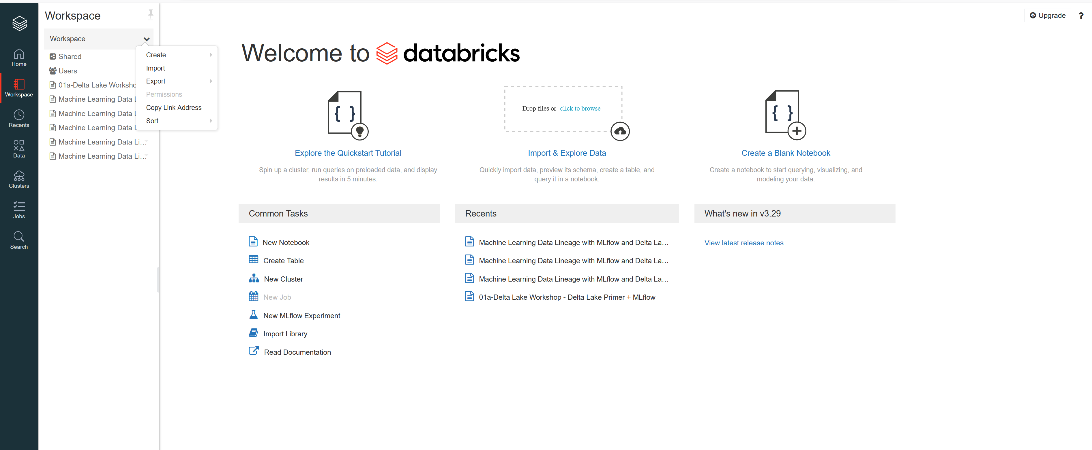

Il notebook manca di alcuni comandi senza i quali non funziona nulla

dbutils.fs.cp("file:/dbfs/tmp/dennylee/samples/boston/boston-housing.csv", "dbfs:/tmp/dennylee/samples/boston/boston-housing.csv")

prima di

%fs ls /tmp/dennylee/samples/boston/boston-housing.csv

Perché: %sh mkdir d1 && wget … -O f1

Crea una cartella e un file sul filesystem locale (file:) e non sul file system distribuito (dbfs:)

CREATE DATABASE IF NOT EXISTS SAISNA_2020;

Prima di

USE SAISNA_2020;

[https://www.learningjournal.guru/courses/spark/spark-foundation-training/spark-dataframe-basics/]  
dataframe: collezione distribuita di dati strutturati (simil tabella con schema in un database).

Per prima cosa vengono importate le librerie necessarie e fatto il download del dataset in formato csv.

La sessione di spark è l’entry point per il programma. Una chiamata read sulla sessione restituisce un dataframe reader.

Viene importato il dataset in un dataframe e gli diciamo di ignorare l’header e di inferire automaticamente lo schema. L’inferenza implicita viene fatta da spark che consulta alcuni valori per ogni colonna (data sample) e ne deduce il tipo di dato. In caso in cui gli diciamo di non inferire lo schema bisogna specificare esplicitamente lo schema.

Tramite createOrReplaceTempView viene creata una nuova vista valutata pigramente (lazily evaluated), che possiamo interrogare come una tabella del mondo relazionale.

Viene creato un database SAISNA_2020 e una tabella boston_housing_delta su cui vengono caricati i dati.

**Data lake: repository centralizzato per i dati in grado di memorizzare dati strutturati (righe e colonne) e non strutturati (video, immagini, file binari, ecc.). I dati vengono salvati “così come sono”, senza dovervi subito imporre uno schema o una struttura.**

**[https://databricks.com/discover/data-lakes/introduction]**

**Delta Lake**

[Delta Lake](https://delta.io) è uno storage layer open source che fornisce affidabilità ai data lake. Viene eseguito sopra data lake esistenti ed è compatibile con le API di Apache Spark.

Fornisce:

* Transazioni acide su Spark: i livelli di isolamento serializzabili assicurano che le letture non restituiscano mai dati inconsistenti
* Gestione di metadati che scala: sfrutta il potere di elaborazione distribuita di Spark per gestire tutti i metadati di tabelle fatte di molti file e con dimensioni dell’ordine dei petabyte
* Unifica streaming e batch: ingestione di dati di streaming, riempimento di dati storici per la parte batch, query interattivi sono pronti all’uso
* Rafforzamento dello scherma: gestisce variazioni dello schema in maniera automatica per evitare inserimenti di record problematici, di cattiva qualità durante l’ingestion
* Viaggio nel tempo: il versionamento dei dati abilita rollback, controllo di versioni storiche e permette di riprodurre gli esperimenti del machine learning
* Upsert e delete: sostiene operazioni di merge, update, delete per consentire casi d’uso complessi come cattura dei cambiamenti nei dati, operazioni slowly-changing-dimension (SCD), upsert nello streaming

Controllo di concorrenza

Fornisce garanzie di transazioni ACIDe tra le letture e le scritture. Ciò significa che:

* Per i sistemi di storage supportati (HDFS, Amazon S3, Microsoft Azure Storage), molteplici scritture su molti cluster possono modificare simultaneamente la stessa partizione di una tabella e vedere una vista istantanea della tabella, con un ordine seriale delle scritture
* I lettori continuano a vedere una vista istantanea consistente della tabella con cui il job Apache Spark ha iniziato, persino quando una tabelle viene modificata durante un job

Controllo di concorrenza ottimistico

Delta Lake utilizza un controllo di concorrenza ottimistico per fornire garanzie transazionali tra le scritture. Secondo questo meccanismo, le scritture operano in 3 fasi:

Lettura: legge se necessario l’ultima versione disponibile della tabella per identificare quali file devono essere modificati (riscritti).

Scrittura: effettua tutti i cambiamenti scrivendo nuovi file contenenti i dati.

Validazione e commit: prima di fare il commit dei cambiamenti, controlla se i cambiamenti proposti vanno in conflitto con altri cambimenti che possono essere stati committati concorrentemente dalla lettura dell’istantanea. Se non ci sono conflitti, tutti i cambiamenti effettuati sono committati in una nuova istantanea con un numero di versione, e la scrittura termina con successo. Se ci sono conflitti invece l’operazione di scrittura fallisce con un’eccezione di modifica concorrente piuttosto che corrompere la tabella.

Nel nostro esempio non solo garantisce affidabilità, registrando i vari cambiamenti che vengono effettuati sulla tabella boston_housing_delta

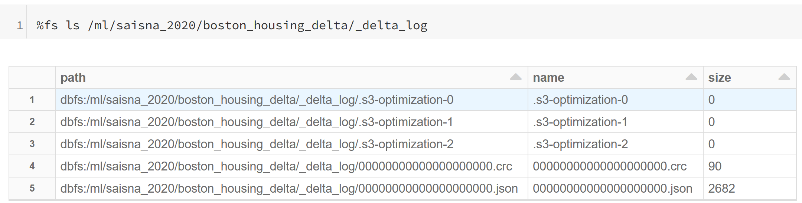

ma fornisce anche prestazioni fino a 5-10 volte migliori rispetto alla creazione di una tabella standard che usa il formato Parquet.

[https://docs.databricks.com/_static/notebooks/delta/optimize-scala.html]

Tramite tecniche quali **Data Skipping** e **ZORDER** è possibile saltare i dati non necessari quando si devono effettuare delle letture. È possibile specificare più colonne separate da virgola, con il rischio che l’efficacia però si riduca.

**Data Skipping** e **ZORDER Clustering** combinati permettono al Databricks Runtime di ridurre drammaticamente la quantità di dati che devono essere passati in rassegna per rispondere a query altamente selettive su tabelle Delta di grandi dimensioni.

Il data skipping interviene ogni volta che le query SQL o le operazioni su dataset includono filtri della forma “colonna operatore letterale”, dove colonna è un attributo (stringa, numerico, data, timestamp), operatore è un operatore di confronto (startswith, like, in), letterale è un valore o una lista di valori dello stesso tipo di quello della colonna.

La sua efficacia entra in gioco quando si hanno poche colonne su cui vengono applicati frequentemente dei filtri e che l’utente vuole accedere velocemente.

OPTIMIZE <table> [WHERE <partition_filter>]

ZORDER BY (<column>[, …])

Le soluzioni degli RDBMS tradizionali (indici secondari) non sono pratiche nel contesto dei big data per ragioni di scalabilità.

E finora siamo stati abituati ad utilizzare il partizionamento (orizzontale).

Partizionamento: mantiene una sottocartella per ogni valore distinto della colonna di partizione. In questo modo le query sulla/e colonna/e di partizione possono beneficiare dal partition pruning, ovvero evitare di passare in rassegna una partizione che non soddisfa questi filtri.

**Le colonne su cui partizionare sono quelle che con maggiore probabilità saranno filtrare da query time-sensitive, che devono avere un rapido tempo di risposta.**

**Il problema è che si finisce per avere un enorme quantità di combinazioni uniche di valori, il che significa moltissime partizioni e file. Suddividere I dati su molti piccoli file porta vari problemi:**

**i metadati diventano tanto larghi quanto i dati stessi, con conseguenti problemi di performance nelle operazioni lato driver. Inoltre la compressione viene compromessa portando a sprechi di spazio e I/O più lenti.**

Perciò anche se il partizionamento dei dati in Spark in genera funziona benissimo per date o per colonne categoriche, non è adatto a colonne con alta cardinalità e in genere si limita a 1 o 2 colonne al massimo.

Data Skipping

Oltre al partition pruning, un’altra tecnica comunemente usata nel mondo delle data warehouse (che purtroppo manca in Spark) è l’I/O pruning che si basa su piccoli aggregati materializzati. L’idea:

* tenere traccia di semplici statistiche come valori minimi e massimi ad un certo livello di granularità legato alla granularità dell’I/O
* sfruttare queste statistiche a tempo di esecuzione per evitare I/O non necessari

E questo è quello che fa il data skipping di Delta. Un nuovo dato viene inserito in una tabella Delta, vengono collezionate statistiche come minimi e massimi su file per tutte le colonne (include quelle annidate) dei tipi supportati. Quando poi viene fatta una ricerca su questa tabella, Delta prima consulta le statistiche per determinare quali file possono essere ignorati senza problemi.

Questa tecnica è ortogonale al partizionamento: funziona benissimo insieme ad esso, senza dipendervi. Ma l’approccio di indicizzazione probabilistico può dare dei falsi positivi, in particolare quando i dati non sono *clustered*.

ZORDER Clustering

Perché l’I/O pruning sia efficace i dati devono essere clustered in modo che gli intervalli min-max siano ristretti e idealmente non si sovrappongano e che quindi per una data ricerca il numero di hit sugli intervalli min-max sia minimizzato (massimizzando lo skipping).

A volte i dati sono clustered per la loro natura: ID crescenti, colonne legate al tempo di inserimento (date, timestamp) o la chiave di partizionamento. In altre situazioni è sempre possibile applicare il clustering con un ordinamento esplicito o partizionando i dati in intervalli prima degli inserimenti.

Ma è problematico se il carico di lavoro consiste di predicati, ciascuno relativo ad una singola colonna, ugualmente frequenti e rilevanti applicati a (es. n=4) colonne differenti.

In queste situazioni l’ordinamento lineare/lessicografico o major-minor su tutte le n colonne favorirà la prima indicata, facendo un clustering perfetto dei suoi valori, ma apporterà poco, se non nulla (dipende da quanti valori duplicati ci sono sulla prima colonna) sulle altre colonne.

Quindi è altamente probabile che non ci sarà alcun clustering sull’n-sima colonna e quindi niente data skipping a tempo di ricerca.

L’obiettivo è acquisire una simile efficacia lungo ogni singola dimensione.

Il problema diventa quello di cercare un modo per assegnare punti (dati) n-dimensionali su dei file, in modo che i punti assegnati allo stesso file siano vicini l’uno all’altro lungo ciascuna delle n dimensioni prese individualmente. Quindi mappare punti multi-dimensionali su valori mono-dimensionali per preservarne la località.

Questo problema viene affrontato nella computer grafica e nel geohashing. La soluzione consiste nelle curve space-filling che preservano la località (curve Z-order e di Hilbert).

Nella seguente immagine:

* i riquadri grigi sono dei file
* i punti grigi sono i dati
* i riquadri gialli sono i file letti
* i punti verdi indicano i dati che superano la condizione del filtro e che rispondono alla query
* i punti rossi sono i punti letti, ma che non soddisfano la condizione del filtro (falsi positivi)

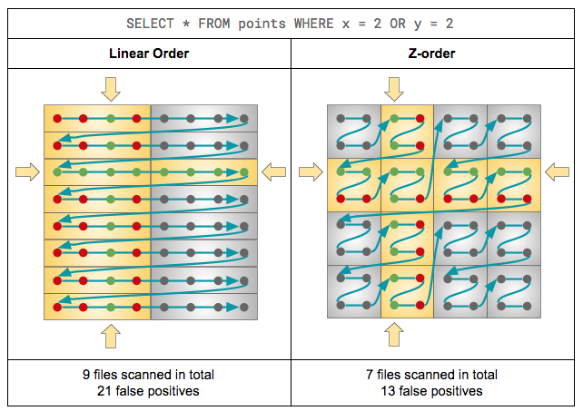

[https://databricks.com/blog/2018/07/31/processing-petabytes-of-data-in-seconds-with-databricks-delta.html]

Torniamo all’esempio. Ora che i dati sono stati salvati, possiamo iniziare con le elaborazioni.

Convertiamo il dataframe di spark, relativo ai dati caricati in tabella, in un dataframe pandas.

[https://www.indellient.com/blog/a-journey-from-pandas-to-spark-data-frames]

**Deciding Between Pandas and Spark**

Anche se i dataframe Pandas sono in memoria e single-server (la loro dimensione è limitata dalla memoria del server), permettono numerosi task quali: indicizzazione, ridenominazione, ordinamento, merging, aggiornamenti vari (aggiunte e rimozioni delle colonne), pulizia e preparazione dei dati con imputazione di valori mancanti o nulli.

Pandas è più flessibile, diretto, semplice da implementare di Spark, anche se non utilizza cluster e non scala.

Usando la funzione display possiamo visualizzare il dataframe in diversi modalità: tabellare, scatterplot, ecc.

Dallo scatterplot dell’esempio Boston Housing notiamo:

* una possibile correlazione positiva tra rm (media delle stanze per dimora) e medv (mediana delle abitazioni occupate da proprietari)
* una possibile correlazione negativa tra lstat (stato più basso della popolazione) e medv

Calcoliamo quindi la matrice di correlazione di tutti gli attributi con medv usando la funzione Pandas .corr

Rinomino le colonne e scarto le righe la cui mediana è nulla

Tramite scikit-learn addestro un modello di regressione lineare multipla e ne valuto le prestazioni misurando RMSE e R2, usando Ridge e Lasso.

Durante l’addestramento registro tramite mlflow una serie di informazioni: RMSE, R2, modello, valore di alpha e tipologia (Ridge/Lasso) scegliendo per alpha, di volta in volta, uno dei seguenti valori: 1.0, 0.5, 0.1, 0.01, 0.005, 0.001. Faccio una cross-validation.

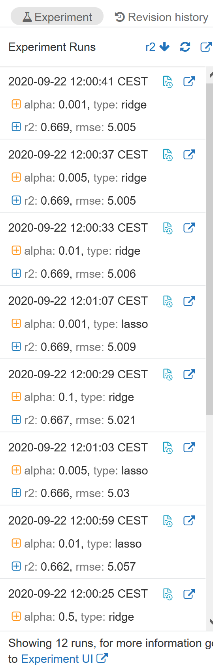

[https://scikit-learn.org/stable/modules/model_evaluation.html]

**R2**: calcola il coefficiente di determinazione. Rappresenta la proporzione di varianza di y (variabile da predire) spiegata dalle variabili indipendenti del modello. Fornisce un indicatore della bontà di adattamento e quindi una misura della probabilità che esempi non visti vengano predetti bene dal modello.

Il miglior score è 1.0 e può anche essere negativo (dipende dalla qualità del modello). Un modello costante che predice sempre il valore atteso di y, ignorando le feature di input, ottiene uno score R2 di 0.

**Mean squared error**: metrica relativa al valore atteso dell’errore al quadrato.

Sulla destra della pagina su cui stiamo facendo girare il codice è possibile selezionare la sezione “Experiment” per vedere i risultati dei nostri modelli, ordinarli in modo ascendente/discendente sulla base delle metriche o dei parametri (alpha, ridge, lasso) registrati.

Cliccando su View Experiment UI è possibile vedere i modelli in maggior dettaglio: parametri, metriche, librerie utilizzate

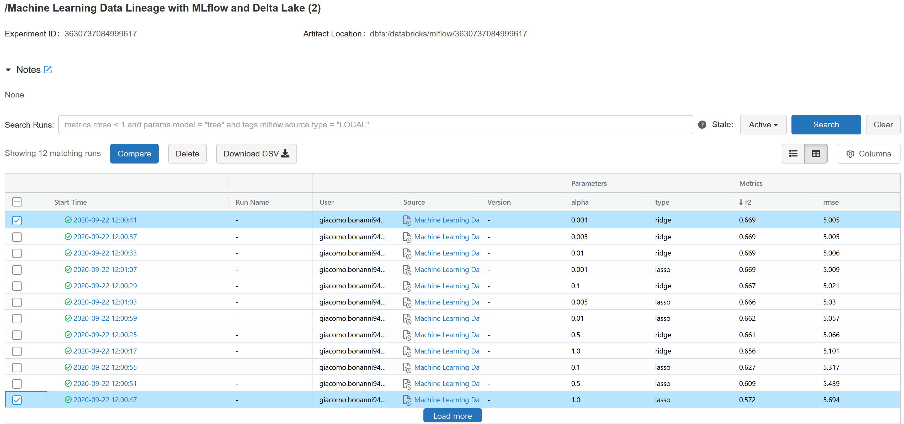

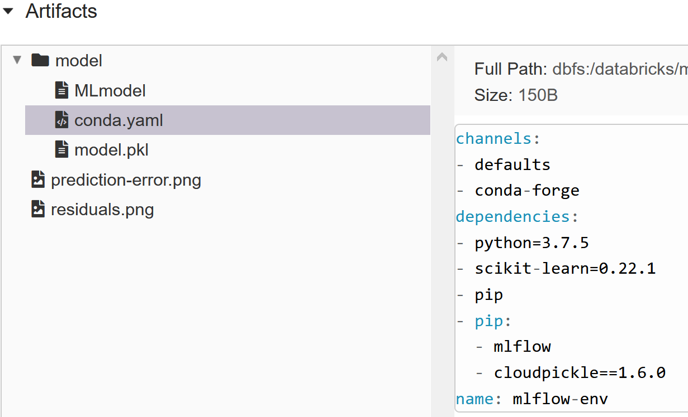

Con il confronto per coordinate parallele si ha una visione olistica dell’andamento dei modelli

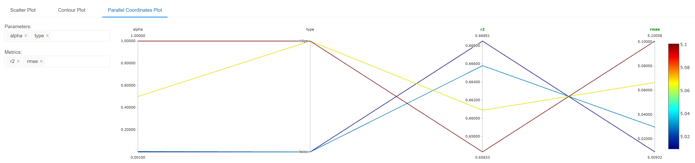

Loading registered model version from URI: 'models:/Boston Housing Ridge/production'

RestException: PERMISSION_DENIED: Model Registry is not enabled for organization 2478746251289202.

# Ml Metadata

https://colab.research.google.com/github/tensorflow/fairness-indicators/blob/master/fairness_indicators/documentation/examples/Fairness_Indicators_Lineage_Case_Study.ipynb#scrollTo=oiC1wABllMkU

COMPAS Dataset

[COMPAS](https://www.propublica.org/datastore/dataset/compas-recidivism-risk-score-data-and-analysis) (Correctional Offender Management Profiling for Alternative Sanctions) è un dataset pubblico contenente circa 18.000 casi di criminalità di Broward County, Florida tra gennaio 2013 e dicembre 2014. I dati contengono informazioni su 11.000 imputati, incluse demografiche sulla storia criminale e un punteggio di rischio per rappresentare la probabilità del difensore di ricomettere il crimine (recidività). Un modello di machine learning addestrato su questi dati da giudici e ufficiali di sorveglianza per determinare se fissare o meno una cauzione e se concedere la libertà condizionata.

Nel 2016, un articolo pubblicato su ProPublica ha dimostrato che il modello COMPAS stava predicendo in maniera errata che gli imputati afro-americani sarebbero stati recidivi con molta più probabilità delle loro controparti bianche e che i caucasici non sarebbero stati molto recidivi. Per gli imputati caucasici il modello aveva commesso degli errori nella direzione opposta, predicendo erroneamente che non avrebbero commesso altri crimini. Gli autori hanno proseguito nel mostrare che questi bias erano probabilmente dovuti ad una distribuzione diseguale nei dati tra gli imputati afro-americani e caucasici. Nello specifico l’etichetta di ground truth di un esempio negativo (un imputato non avrebbe commesso un altro crimine) e di un caso positivo (un imputato avrebbe commesso un altro crimine) erano sproporzionati tra le due razze.

Dal 2016, il dataset COMPAS è apparso frequentemente nella letteratura sulla fairness nel ML, con ricercatori che lo hanno usato per dimotrare tecniche per identificare e rimediare agli interessi sulla fairness.

Questo tutorial della conferenza FAT del 2018 illustra come COMPAS possa drammatcamente impattare le prospettive e le possibilità di un imputato nel mondo reale.

È importante notare che svikuppare un modello di ML per predire la detenzione precedente un processo ha un numero considerazione etiche importanti. Puoi (“[Report on Algorithmic Risk Assessment Tools in the U.S. Criminal Justice System](https://www.partnershiponai.org/report-on-machine-learning-in-risk-assessment-tools-in-the-u-s-criminal-justice-system/).”)

Strumenti utilizzati in questo caso di studio

[TensorFlow Extended (TFX)](https://www.tensorflow.org/tfx)

Piattaforma per il ML di Google che si basa su TensorFlow. Fornisce un framework di configurazione e librerie condivise per integrare componenti comune necessari per definire, lanciare e monitorare il proprio sistema di ML.

[TensorFlow Model Analysis](https://www.tensorflow.org/tfx/tutorials/model_analysis/tfma_basic)

Una libreria per valutare i modelli di ML. Gli utenti possono valutare i propri modelli su una grande quantità di dati in maniera distribuita e vedere metriche su diverse porzioni all’interno di un notebook.

[Fairness Indicators](https://www.tensorflow.org/tfx/guide/fairness_indicators) suite of tools costruita su TensorFlow Model Analysis che abilita la valutazione regolare di metriche di fairness nelle pipeline di prodotti

[ML Metadata](https://www.tensorflow.org/tfx/guide/mlmd) libreria per registrare e restituire la provenienza e i metadati degli artefatti di ML come modelli, dataset e metriche. All’interno di TFX, ML Metadata aiuterà a comprendere gli artefatti creati in una pipeline, che è un’unità dei dati passati tra i componenti TFX.

[TensorFlow Data Validation](https://www.tensorflow.org/tfx/guide/tfdv) libreria per analizzare i dati e cercare errori che possano influenza l’addestramento o il servizio del modello.

Panoramica

L’obiettivo è limitare le predizioni di recidività che potrebbero essere influenzate dalla razza.

Download dei dati, preprocessing ed esplorazione del dataset iniziale.

Costruzione di una pipeline TFX con il dataset COMPAS usando un classificatore binario Keras.

Analisi dei risultati con TensorFlow Model Analysis, TensorFlow Data Validation, ae load Fairness Indicators per esplorare possibili preoccupazioni di corretteza nel modello.

Utilizzo di ML Metadata per tenere traccia di tutti gli artefatti per un modello addestrato con TFX.

Pesare il dataset iniziale COMPAS perché il secondo modello tenga conto della distribuzione diseguale tra recidività e razza.

Riesame dei cambiamenti di prestazioni nel nuovo dataset.

Controllo dei cambiamenti sottostanti entro la pipeline TFX con ML Metadata per comprendere quali cambiamenti sono stati fatti tra i 2 modelli.

Helpful Resources

This case study is an extension of the below case studies. It is recommended working through the below case studies first.

[TFX Pipeline Overview](https://github.com/tensorflow/workshops/blob/master/tfx_labs/Lab_1_Pipeline_in_Colab.ipynb)

[Fairness Indicator Case Study](https://github.com/tensorflow/fairness-indicators/blob/master/fairness_indicators/documentation/examples/Fairness_Indicators_Example_Colab.ipynb)

[TFX Data Validation](https://github.com/tensorflow/tfx/blob/master/tfx/examples/airflow_workshop/notebooks/step3.ipynb)

Setup

To start, we will install the necessary packages, download the data, and import the required modules for the case study.

To install the required packages for this case study in your notebook run the below PIP command.

Note: See [here](https://github.com/tensorflow/tfx#compatible-versions) for a reference on compatibility between different versions of the libraries used in this case study.

Wadsworth, C., Vera, F., Piech, C. (2017). Achieving Fairness Through Adversarial Learning: an Application to Recidivism Prediction. <https://arxiv.org/abs/1807.00199>.

Chouldechova, A., G’Sell, M., (2017). Fairer and more accurate, but for whom? <https://arxiv.org/abs/1707.00046>.

Berk et al., (2017), Fairness in Criminal Justice Risk Assessments: The State of the Art, <https://arxiv.org/abs/1703.09207>.

pip install tensorflow==2.1.0 tensorflow-transform==0.21.2 gast==0.2.2 tensorflow-serving-api==2.1.0 tensorflow-data-validation==0.21.5 tfx==0.21.4 pyarrow==0.15.1 tensorflow-model-analysis==0.21.4 apache-beam[gcp]==2.17

####

ERROR: After October 2020 you may experience errors when installing or updating packages. This is because pip will change the way that it resolves dependency conflicts.

We recommend you use --use-feature=2020-resolver to test your packages with the new resolver before it becomes the default.

kubernetes 10.1.0 requires pyyaml~=3.12, but you'll have pyyaml 5.3.1 which is incompatible.

Successfully installed apache-beam-2.17.0 astor-0.8.1 avro-python3-1.10.0 dill-0.3.0 fastavro-0.21.24 gast-0.2.2 google-apitools-0.5.28 google-cloud-bigquery-1.17.1 google-cloud-bigtable-1.0.0 google-cloud-datastore-1.7.4 google-cloud-pubsub-1.0.2 google-resumable-media-0.4.1 httplib2-0.12.0 keras-applications-1.0.8 kubernetes-10.1.0 ml-metadata-0.21.2 pandas-0.25.3 pyarrow-0.15.1 scikit-learn-0.21.3 scipy-1.4.1 tensorboard-2.1.1 tensorflow-2.1.0 tensorflow-data-validation-0.21.5 tensorflow-estimator-2.1.0 tensorflow-metadata-0.21.2 tensorflow-model-analysis-0.21.4 tensorflow-serving-api-2.1.0 tensorflow-transform-0.21.2 tfx-0.21.4 tfx-bsl-0.21.4

####

Il dataset è disponibile all’url https://storage.googleapis.com/compas_dataset/cox-violent-parsed.csv ed è costituito da 18316 righe x 52 colonne

Viene fatto il download, vengono selezionate solo alcune colonne ('age', 'c_charge_desc', 'c_charge_degree', 'c_days_from_compas', 'is_recid'…)e solo le righe per gli imputati di razzo afro-americana e caucasica aventi un valore diverso da -1 per l’attributo is_recid che indica se sono recidivi. Viene aggiunta una colonna sample_weight di valori fissi pari a 0.8 che verrà poi usata per misurare la fairness.

Per sviluppare notebook TFX interattivi viene usato un contesto interattivo InteractiveContext. È possibile specificare:

un path pipeline_root per indicare la radice degli output della pipeline. Se non specificata viene usata una cartella temporanea

la configurazione per una connessione a un metadata store. Se non specificata viene utilizzata una connessione SQLite MLMD nella cartella della pipeline_root

Esistono diversi componenti per pipeline TFX. In questo caso vengono usati:

ExampleGen per leggere il dataset

StatisticsGen per calcolare le *statistiche* sul dataset

SchemaGen per creare uno schema dei dati

Transform per feature engineering.

Trainer per eseguire il modello di ML

Couldn't find python-snappy so the implementation of _TFRecordUtil._masked_crc32c is not as fast as it could be

ExampleGen si occupa della data ingestion: prende i dati di un csv e crea esempi per l’addestramento e la valutazione dei componenti successivi. Fornisce un partizionamento consistente e configurabili e fa lo shuffle dei dataset (best practice).

Uno schema è una descrizione dei dati di input: tipo di dati per le feature, intervalli ammissibili, attributi obbligatori. Uno schema può essere generato automaticamente tramite SchemaGen.

Il componente Transform effettua la trasformazione dei dati e la feature engineering. I risultati includono un grafo TensorFlow che verrà usato nelle fasi di addestramento e di servizio per preprocessare i dati prima dell’addestramento e dell’inferenza.

Poiché la complessità della feature engineering necessaria è arbitraria e dipende dai dati e dal modello con cui si lavora, questo componente richiede molto più codice degli altri componenti.

Trasformazioni effettuate:

Generazione di un vocabolario che mappa stringhe su interi tramite tft.compute_and_apply_vocabulary.

Standardizzazione della media a 0 e della varianza a 1 dei valori interi tramite tft.scale_to_z_score

Rimozione di valori vuoti per le righe e sostituzione con una stringa vuota o uno 0 a seconda del tipo della feature tramite _fill_in_missing (*trasforma un tensore sparso in uno denso*)

Aggiunta di ‘_xf’ in coda al nome delle colonne per denotare le feature che sono state processate dal componente di trasformazione

L’etichetta di recidività verrà visualizzata se l’imputato sarà accusato di un altro crimine

outputs[transformed_name(LABEL_KEY)] = _fill_in_missing(inputs[LABEL_KEY])

https://towardsdatascience.com/first-contact-with-tensorflow-estimator-69a5e072998d

TensorFlow Estimators: API di Tensorflow ad alto livello che semplifica la programmazione nel ML (configurazione, addestramento, valutazione).

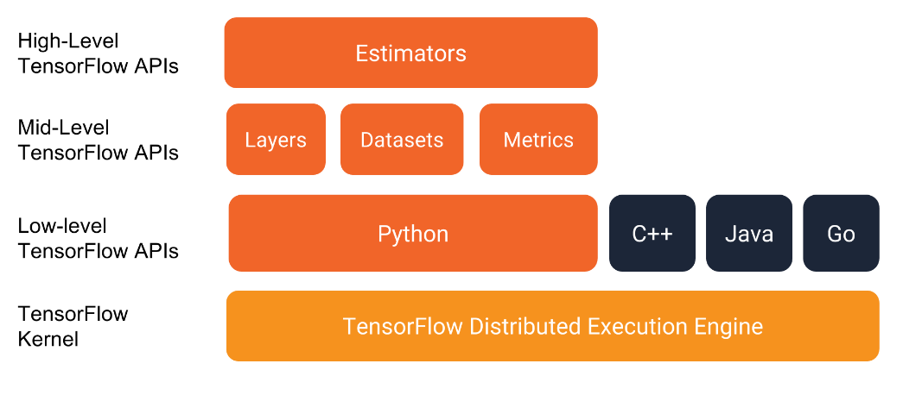

Un estimator segue il paradigma train-evaluate-predict

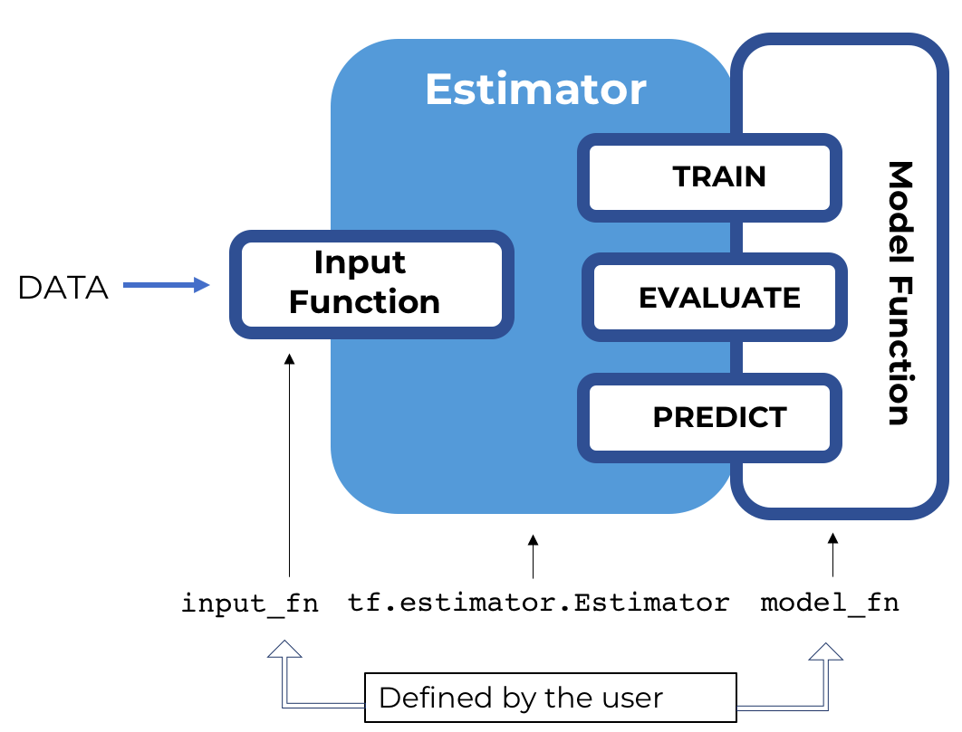

TFX Trainer Component si occupa dell’addestramento del modello che gli viene passato in input sotto forma di estimator.

È possibile creare un modello con keras e convertirlo poi in un estimator tramite keras.model_to_estimator

Vd schema_as_feature_spec, serving

TensorFlow Model Analysis

Una volta sviluppato e addestro il modello all’interno di TFX, si esamino le prestazioni di diverse metriche per avere un’immagine migliore delle prestazioni del modello per le sue diverse parti e per controllare che non abbia performance basse per alcuni sottogruppi.

TensorFlow Model Analysis è una libreria per valutare i modelli di Tensorflow in maniera distribuita usando le metriche definito nel trainer.

Fairness Indicators

Ci permettono di scavare a fondo per vedere le performance delle diverse parti, permettendo un semplice calcolo di classificatori binari o multiclasse che permetteranno di fare valutazioni indipendentemente dalla dimensione dei casi d’uso.

In questo caso di studio l’obiettivo è tentare di ridurre il numero di predizioni false di recidività (falsi positivi).

Errori di tipo I e II

Nell’interfaccia Fairness Indicator è possibile vedere 2 dropdown: baseline (impostato da column_for_slicing) e Thresholds (impostato da fairness_indicator_thresholds).

Baseline: porzione rispetto alla quale confrontare le altre.

Threshold: insieme di valori in un dato modello di classificazione binario per indicare dove una predizione dovrebbe essere posizionata. Quando viene impostata una soglia tenere a mente:

Precisione: qual è il lato negativo se la predizione risulta in un errore di tipo 1? In questo caso una soglia più alta indica che stiamo predicendo che commetteranno un altro crimine più imputati di quanti in realtà

Recall: lati negativi di un errore di tipo 2? In questo caso di studio una soglia più alta indica che stiamo predicendo meno recidivi di quanti siano in realtà

Confrontando I dati per afro-americani e caucasici (le altre razze non hanno dati sufficienti per tracciare conclusioni statisticamente significative) e tenendo conto che i rate possono variare sulla base dello shuffle iniziale dei dati, si nota che

per soglie basse il modello predice che un caucasico è più recidivo di un afro-americano, mentre la tendenza si inverte se aumentiamo la soglia.

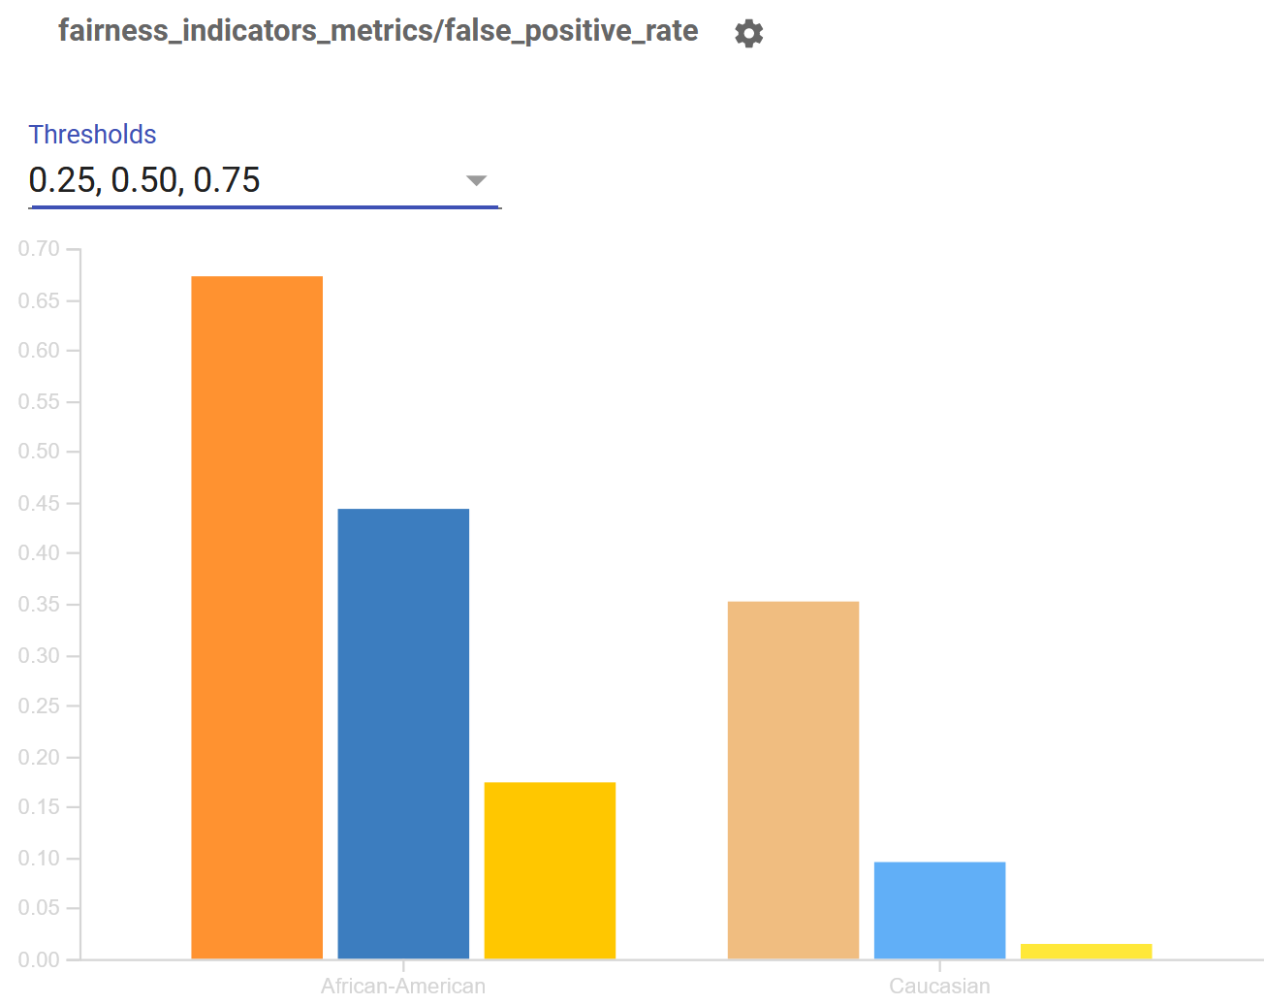

ML Metadata

ML Metadata permette di registrare e recuperare i metadati associati con un modello per comprendere da dove proviene questa disparità. In questo modo si ha una panoramica di come è stato sviluppato il modello e di quali componenti hanno contribuito ad esso.

Elenchiamo artefatti, tipi di esecuzioni e di contesto ad alto livello per il modello.

Osserviamo StatisticsGen per esaminare i dati inizialmente forniti in input al modelo. Conoscendo gli artefatti del modello è possible usare ML Metadata e TensorFlow Data Validation per guardare avanti e indietro nel modello e identificare da dove proviene un potenziale problema.

After running the below cell, select Lift (Y=1) in the second chart on the Chart to show tab to see the lift between the different data slices. Within race, the lift for African-American is approximatly 1.08 whereas Caucasian is approximatly 0.86.

Tracking a Model Change

Now that we have an idea on how we could improve the fairness of our model, we will first document our initial run within the ML Metadata for our own record and for anyone else that might review our changes at a future time.

ML Metadata can keep a log of our past models along with any notes that we would like to add between runs. We'll add a simple note on our first run denoting that this run was done on the full COMPAS dataset

Improving fairness concerns by weighting the model

There are several ways we can approach fixing fairness concerns within a model. Manipulating observed data/labels, implementing fairness constraints, or prejudice removal by regularization are some techniques1 that have been used to fix fairness concerns. In this case study we will reweight the model by implementing a custom loss function into Keras.

The code below is the same as the above Transform Component but with the exception of a new class called LogisticEndpoint that we will use for our loss within Keras and a few parameter changes.

Mehrabi, N., Morstatter, F., Saxena, N., Lerman, K., Galstyan, N. (2019). A Survey on Bias and Fairness in Machine Learning. https://arxiv.org/pdf/1908.09635.pdf

Retrain the TFX model with the weighted model

In this next part we will use the weighted Transform Component to rerun the same Trainer model as before to see the improvement in fairness after the weighting is applied.

After retraining our results with the weighted model, we can once again look at the fairness metrics to gauge any improvements in the model. This time, however, we will use the model comparison feature within Fairness Indicators to see the difference between the weighted and unweighted model. Although we’re still seeing some fairness concerns with the weighted model, the discrepancy is far less pronounced.

The drawback, however, is that our AUC and binary accuracy has also dropped after weighting the model.

False Positive Rate @ 0.75

African-American: ~1%

AUC: 0.47

Binary Accuracy: 0.59

Caucasian: ~0%

AUC: 0.47

Binary Accuracy: 0.58

Examine the data of the second run

Finally, we can visualize the data with TensorFlow Data Validation and overlay the data changes between the two models and add an additional note to the ML Metadata indicating that this model has improved the fairness concerns.

Conclusion

Within this case study we developed a Keras classifier within a TFX pipeline with the COMPAS dataset to examine any fairness concerns within the dataset. After initially developing the TFX, fairness concerns were not immediately apparent until examining the individual slices within our model by our sensitive features --in our case race. After identifying the issues, we were able to track down the source of the fairness issue with TensorFlow DataValidation to identify a method to mitigate the fairness concerns via model weighting while tracking and annotating the changes via ML Metadata. Although we are not able to fully fix all the fairness concerns within the dataset, by adding a note for future developers to follow will allow others to understand and issues we faced while developing this model.

Finally it is important to note that this case study did not fix the fairness issues that are present in the COMPAS dataset. By improving the fairness concerns in the model we also reduced the AUC and accuracy in the performance of the model. What we were able to do, however, was build a model that showcased the fairness concerns and track down where the problems could be coming from by tracking or model's lineage while annotating any model concerns within the metadata.

For more information on the issues that the predicting pre-trial detention can have see the FAT* 2018 talk on "Understanding the Context and Consequences of Pre-trial Detention"

# Prove

Info generali e comandi utili

Per molti esempi è stata utilzzata anaconda, disponibile a https://www.anaconda.com/products/individual

Per elencare gli ambienti virtuali creati

conda env list

conda create -n yourenvname python=x.x anaconda

Prove Scorpion

Ho effettuato la configurazione e l’installazione iniziale di Scorpion anche su Windows 10 per via di errori legati all’installazione della libreria orange per il data mining su Ubuntu 20.04, ma l’esecuzione di Scorpion dall’interfaccia Scorpion+dbwipe non funziona per una serie di errori dovuti alla libreria matplotlib. Dopo aver parlato con l’autore Eugene Wu, Scorpion può funzionare solo sui sistemi unix-like.

######################

Su windows:

conda create -n yourenvname python=x.x anaconda

conda activate yourenvname

pip install orange

pip install scorpion

es.

conda create -n scorpion python=x.x anaconda

conda activate scorpion

######################

In pratica

Download postgres https://www.enterprisedb.com/downloads/postgres-postgresql-downloads

Sulla prima cmd: pg_ctl -D "C:/Program Files/PostgreSQL/9.6/data" start

createdb -U postgres intel cache status

psql -U postgres

\du

psql -U postgres -c "CREATE ROLE giaco LOGIN SUPERUSER INHERIT CREATEDB CREATEROLE;" intel

Per evitare, dopo aver creato il ruolo utente, modificare il file dll: tutti i riferimenti a ewu vanno sostituiti con il nome utente appena creato.

CREATE TABLE

psql:C:/Users/giaco/intel.ddl@dl=0:41: ERRORE: il ruolo "ewu" non esiste

ctrl+c o \q per uscire dalla console

psql -U postgres -f C:\Users\giaco\intel.ddl@dl=0 intel

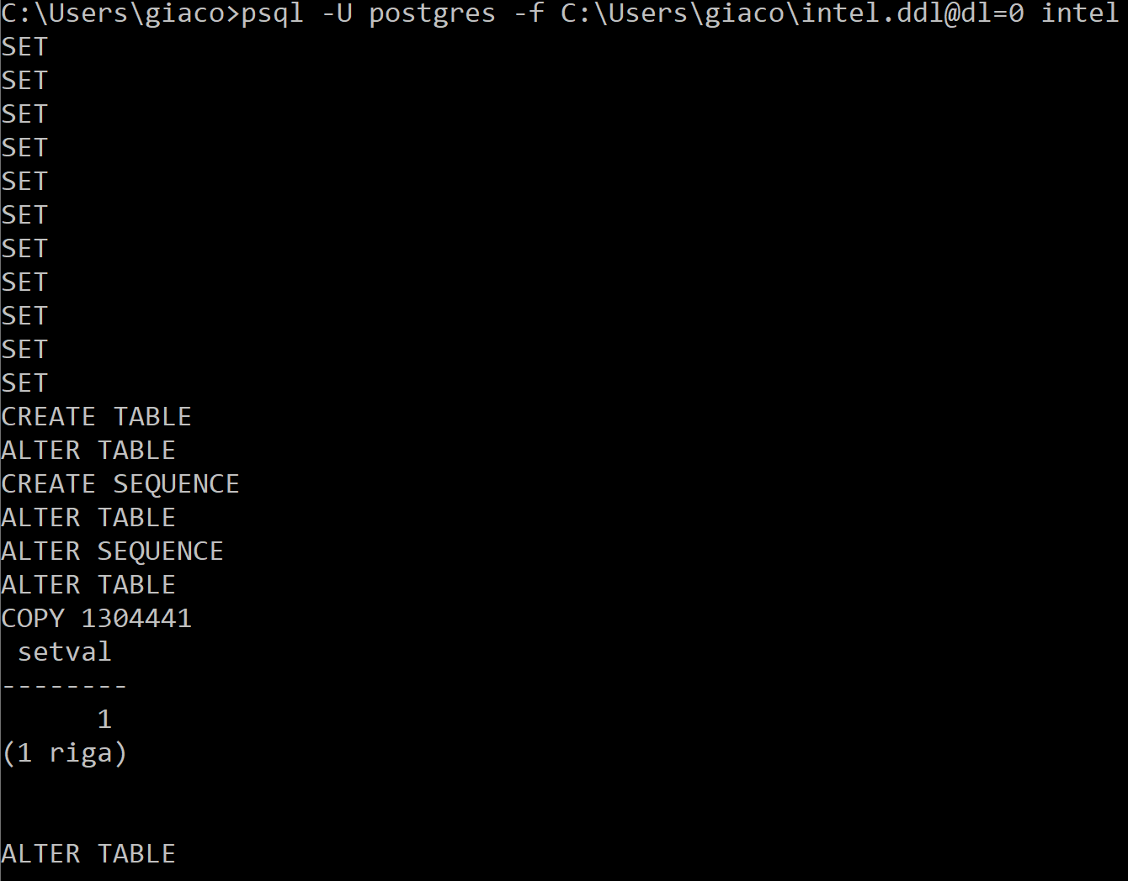

##http://127.0.0.1/pgadmin4/browser/

Tensorflow ML

conda create -n tfx anaconda

conda activate tfx

pip install ml-metadata tfx

conda install python=3.6

ERROR: After October 2020 you may experience errors when installing or updating packages. This is because pip will change the way that it resolves dependency conflicts.

We recommend you use --use-feature=2020-resolver to test your packages with the new resolver before it becomes the default.

tensorflow 2.3.0 requires numpy<1.19.0,>=1.16.0, but you'll have numpy 1.19.1 which is incompatible.

tensorflow 2.3.0 requires scipy==1.4.1, but you'll have scipy 1.5.2 which is incompatible.

apache-beam 2.24.0 requires httplib2<0.18.0,>=0.8, but you'll have httplib2 0.18.1 which is incompatible.

Traceback (most recent call last):

File "mlloca.py", line 2, in <module>

from ml_metadata import metadata_store

File "C:\Users\giaco\anaconda3\envs\tfx\lib\site-packages\ml_metadata\__init__.py", line 16, in <module>

from ml_metadata.metadata_store import MetadataStore

File "C:\Users\giaco\anaconda3\envs\tfx\lib\site-packages\ml_metadata\metadata_store\__init__.py", line 15, in <module>

from ml_metadata.metadata_store.metadata_store import MetadataStore

File "C:\Users\giaco\anaconda3\envs\tfx\lib\site-packages\ml_metadata\metadata_store\metadata_store.py", line 30, in <module>

import grpc

File "C:\Users\giaco\anaconda3\envs\tfx\lib\site-packages\grpc\__init__.py", line 23, in <module>

from grpc._cython import cygrpc as _cygrpc

ImportError: cannot import name 'cygrpc'

….

pip install tensorflow==2.1.1 tfx==0.22.0 tensorflow-model-analysis==0.22.1 tensorflow_data_validation==0.22.0 tensorflow-metadata==0.22.0 tensorflow-transform==0.22.0 ml-metadata==0.22.0 tfx-bsl==0.22.0 absl-py==0.8.1

..

###

Prove Titian

testOnly lineage.src.test.scala.org.apache.spark.lineage.LineageSuite.Grep

build/mvn -Dtest=none -DwildcardSuites=lineage.src.test.scala.org.apache.spark.lineage.LineageSuite test

[source: https://stackoverflow.com/questions/44317384/sbt-error-failed-to-construct-terminal-falling-back-to-unsupported]

./build/sbt -Dscala.version=2.12.7

testOnly lineage.src.test.scala.org.apache.spark.lineage.LineageSuite

--

val desc(param:string)=>{\

val dscr = scala.collection.mutable.HashMap.empty[String,String]\

dscr += ("4" -> "Failure")\

dscr += ("400" -> "Bad Request")\

return dscr(param)\

}

conda create -n scc python=2.7 anaconda

source activate scc

virtualenv .

. ./bin/activate

python -m pip install --force-reinstall pip==18.1

pip --no-cache-dir install scorpion

https://stackoverflow.com/questions/33315210/error-command-x86-64-linux-gnu-gcc-when-installing-mysqlclient/54534118#54534118

https://stackoverflow.com/questions/26053982/error-setup-script-exited-with-error-command-x86-64-linux-gnu-gcc-failed-wit

https://stackoverflow.com/questions/13270877/how-to-manually-install-a-pypi-module-without-pip-easy-install

https://askubuntu.com/questions/724872/downgrade-gcc-from-5-2-1-to-4-9-ubuntu-15-10

https://askubuntu.com/questions/513349/how-can-i-know-that-i-have-g-installed-in-my-ubuntu

https://stackoverflow.com/questions/61945439/how-to-install-compiler-g-4-8-5-in-ubuntu-20-04

https://stackoverflow.com/questions/50317371/installing-tsne-in-google-colab-notebook-error-command-x86-64-linux-gnu-gcc

https://stackoverflow.com/questions/62863792/error-could-not-build-wheels-for-kivy-which-use-pep-517-and-cannot-be-installed

https://stackoverflow.com/questions/26053982/setup-script-exited-with-error-command-x86-64-linux-gnu-gcc-failed-with-exit?page=1&tab=votes#tab-top

https://stackoverflow.com/questions/35048582/how-to-fix-error-command-x86-64-linux-gnu-gcc-failed-with-exit-status-1

sudo apt-get install build-essential libssl-dev libffi-dev python-dev

DEPRECATION: Could not build wheels for Orange which do not use PEP 517. pip will fall back to legacy 'setup.py install' for these. pip 21.0 will remove support for this functionality. A possible replacement is to fix the wheel build issue reported above. You can find discussion regarding this at https://github.com/pypa/pip/issues/8368.

pip --version

pip 20.2.2 from /home/giacomo/sc3/lib/python2.7/site-packages/pip (python 2.7)

python -m pip install --force-reinstall pip==18.1

bin/spark-shell --driver-memory 4g

:load src/main/scala/SAO.scala

:load src/main/scala/grep.scala

val frequentPair = reports.sortBy(_._2, false).take(1)

val frequent = reports.filter(_ == frequentPair)

val lineage = frequent.getLineage()

val input = lineage.goBackAll()

input.collect().foreach(println)

----OK

import org.apache.spark.lineage.LineageContext

val dscr = scala.collection.mutable.HashMap.empty[String,String]

dscr += ("404" -> "risorsa non trovata")

dscr += ("450" -> "errore in fase di login")

dscr += ("470" -> "sintassi invalida")

val logFile = "error.log"

val lc=new LineageContext(sc)

val lines= lc.textFile(logFile)

val errors = lines.filter(_.startsWith("ERROR"))

val codes = errors.map(_.split("\t")(1))

print("codes: \n")

codes.collect().foreach(println)

print("\n")

val pairs = codes.map(word => (word, 1))

val counts = pairs.reduceByKey(_ + _)

print("count: \n")

counts.collect().foreach(println)

print("\n")

val reports = counts.map(kv => (dscr(kv._1), kv._2))

reports.collect.foreach(println)

//backward lineage

return

val frequentPair = reports.sortBy(_._2, false).take(1)

val frequent = reports.filter(_ == frequentPair(0))

val frequent2=frequent.flatMap(line=>line)//frequent.flatMap(line=>line)

print("frequent: \n")

frequent.collect().foreach(println)

print("\n")

val lineage = frequent.getLineage()

val input = lineage.goBackAll()

input.collect().foreach(println)

----

Here's what I did:

1. I downloaded and unzipped the project using titian-2.1 branch

<FIRST>

2. build/mvn -DskipTests clean package3. build/mvn -Dtest=none -DwildcardSuites=lineage.src.test.scala.org.apache.spark.lineage.LineageSuite test

Output1. The output was:

Discovery starting.

Discovery completed in 74 milliseconds.

Run starting. Expected test count is: 0

DiscoverySuite:

Run completed in 129 milliseconds.

Total number of tests run: 0

Suites: completed 1, aborted 0

Tests: succeeded 0, failed 0, canceled 0, ignored 0, pending 0

No tests were executed.

<SECOND>

1.1. edited the pom.xml file and added this plugin [source: https://stackoverflow.com/questions/11072484/maven-wont-run-tests]<plugin>

   <groupId>org.apache.maven.plugins</groupId>

   <artifactId>maven-surefire-plugin</artifactId>

   <version>2.8.1</version>

   <configuration>

<includes>

   <include>**/*Spec.*</include>

   <include>**/*Test.*</include>

</includes>

   </configuration>

</plugin>

        <plugin>2,3, got Output1 no tests executed

<THIRD>

1.1.edited the pom.xml and added this plugin [source: https://stackoverflow.com/questions/11072484/maven-wont-run-tests]

1.2 changed LineageSuite classname into LineageSuiteTest

2,3, got Output1I also tried using sbn

<FOURTH>

(restored the project to its original condition)

2. build/mvn -DskipTests clean package

4. build/sbt

5. testOnly lineage.src.test.scala.org.apache.spark.lineage.LineageSuite

Output2

...

[error] (core/compile:compileIncremental) Compilation failed

[error] (sketch/test:testOnly) java.lang.NoClassDefFoundError: scala/Product$class

[error] Total time: 436 s, completed 22-ago-2020 16.20.53

[ERROR] Failed to construct terminal; falling back to unsupported

java.lang.NumberFormatException: For input string: "0x100"

at java.lang.NumberFormatException.forInputString(NumberFormatException.java:65)

...

<FIFTH>

1.1,1.2

1.3 changed spark version used in pom.xml file [source: https://github.com/sanori/spark-sbt/issues/4,

sol: https://github.com/sanori/spark-sbt/pull/5]

<groupId>org.apache.spark</groupId>

    <artifactId>spark-core_2.12</artifactId>

    <version>2.4.0</version>

2. build/mvn -DskipTests clean package

4. build/sbt

5. testOnly lineage.src.test.scala.org.apache.spark.lineage.LineageSuite

Output2

<SIXTH>

2,4,5

Output2

<SEVENTH AND LAST>

1.1

1.3 changed pom.xml file [source: https://stackoverflow.com/questions/42498035/java-lang-noclassdeffounderror-scala-productclass]

<scala.version>2.12.7</scala.version>

<scala.binary.version>2.12</scala.binary.version>

<EIGHT AND LAST>

build/sbt "core/testOnly *LineageSuite -- -z Grep"

Output3

35 warnings found

[info] ScalaCheck

[info] Passed: Total 0, Failed 0, Errors 0, Passed 0

[info] Warning: Unknown ScalaCheck args provided: -z Grep -oDF

[info] ScalaTest

[info] Run completed in 65 milliseconds.

[info] Total number of tests run: 0

[info] Suites: completed 0, aborted 0

[info] Tests: succeeded 0, failed 0, canceled 0, ignored 0, pending 0

[info] No tests were executed.

[info] Passed: Total 0, Failed 0, Errors 0, Passed 0

[info] No tests to run for core/test:testOnly

[success] Total time: 144 s, completed 22-ago-2020 17.19.37

---

build/mvn -DskipTests clean package

./bin/spark-shell --driver-memory 4g

Failed to find Spark jars directory (/home/giacomo/Scrivania/bigdebug-titian-2.1/assembly/target/scala-2.10/jars).

You need to build Spark with the target "package" before running this program.

build/mvn -DskipTests clean package

#############

Es.1

#############

import org.apache.spark.SparkConf

import org.apache.spark.SparkContext

import org.apache.spark.lineage.LineageContext

val conf = new SparkConf()

conf.setAppName("WordCount-" ).setMaster("spark://localhost:7077")

val sc = new SparkContext(conf)

val file = sc.textFile("README.md", 4)

val fm = file.flatMap(line => line.trim().split(" "))

val pair = fm.map{word =>(word, 1)}

val count = pair.reduceByKey(_ + _)

count.collect().foreach(println)

#############

Es.2

##############

val conf = new SparkConf()

conf.setAppName("WordCount-" + lineage ).setMaster("spark://localhost:7077")

val sc = new SparkContext(conf)

val file = sc.textFile("README.md", 4)

val fm = file.flatMap(line => line.trim().split(" "))

val pair = fm.map{word =>

if(word.contains("x")){

Thread.sleep(500* (word.length)) //Introduces a delay if a word contains "x". Length of delay is related to length of data record

}

if(word.contains("ab")){

val str = null

str.toString // Throws a null pointer exception when data record contains "ab".

}

(word, 1)}

val count = pair.reduceByKey(_ + _)

val d = count.collect().foreach(println)

###############à

Es.3

#########

import org.apache.spark.bdd.BigDebugConfiguration

scala> import org.apache.spark.bdd.BigDebugConfiguration

<console>:24: error: object bdd is not a member of package org.apache.spark

import org.apache.spark.bdd.BigDebugConfiguration

################

import org.apache.spark.SparkContext

import org.apache.spark.lineage.LineageContext

new LineageContext(new SparkContext("local[2]", "grepTest"))

##############

import org.apache.spark.SparkContext

import org.apache.spark.lineage.LineageContext

val lc=new LineageContext(sc)

lc.setCaptureLineage(false)

lc.setCaptureLineage(true)

val logFile="prove/el.log"

val lines=lc.textFile(logFile)

val errors=lines.filter(_.startsWith("ERROR"))

val codes= errors.map(_.split("\t")(1))

val pairs=codes.map(word=>(word,1))

val counts=pairs.reduceByKey(_+_)

val reports= counts.map(kv=>(kv._1,kv._2))

reports.collect.foreach(println)

##aggiunta da me

var reports=reports.collect()

#

val frequent= reports.filter(_== ("some exception occurred",1))

#

val frequentPair=reports.sortBy(_._2,false).take(1)

val frequent= reports.filter(_== frequentPair)

lc.setCaptureLineage(false)

val lineage=frequent.getLineage()

val input=lineage.goBackAll()

input.collect().foreach(println)

##############

val frequent= reports.filter(_.startsWith("ERROR"))

val frequent= reports.filter(_._0== frequentPair(0)

val frequent= reports.filter(_(0)._1== frequentPair(0)._1)

def functionName(parameters : typeofparameters) : returntypeoffunction = {

// statements to be executed

}

def customf(a: Any,b:Any) : Boolean ={

print(a);

print("\n")

print(b);

return true;}

for ((c) <- reports) print(c==(1,2))

for ((c) <- reports) print(c==("some exception occurred",1))

Note

lc.setCaptureLineage(false) può essere invocato solo se ho eseguito 0 trasformazioni o se ho

eseguito 1+ trasformazioni che terminano con un'azione (es. collect)

Es.2

import org.apache.spark.SparkContext

import org.apache.spark.lineage.LineageContext

import org.apache.spark.util.collection.CompactBuffer

import org.apache.spark.lineage.rdd.Lineage//for casting

//val logFile = "lineage/src/test/resources/README.md"

val logFile = "wcount.txt"

var lc = new LineageContext(sc)

lc.setCaptureLineage(true)

// Job

val file = lc.textFile(logFile, 2)

val pairs = file.flatMap(line => line.trim().split(" ")).map(word => (word.trim(), 1))

val result = pairs.reduceByKey(_ + _)/

import...

Output ottenuto:

Loading wcount.scala...

import org.apache.spark.SparkContext

import org.apache.spark.lineage.LineageContext

import org.apache.spark.util.collection.CompactBuffer

import org.apache.spark.lineage.rdd.Lineage

logFile: String = wcount.txt

lc: org.apache.spark.lineage.LineageContext = org.apache.spark.lineage.LineageContext@38a96593

file: org.apache.spark.lineage.rdd.Lineage[String] = wcount.txt MapPartitionsLRDD[2] at MapPartitionsRDD at MapPartitionsLRDD.scala:28

pairs: org.apache.spark.lineage.rdd.Lineage[(String, Int)] = MapPartitionsLRDD[4] at MapPartitionsRDD at MapPartitionsLRDD.scala:28

result: org.apache.spark.rdd.RDD[(String, Int)] = ShuffledRDD[5] at reduceByKey at <console>:36

scala> result.getLineage()

<console>:39: error: value getLineage is not a member of org.apache.spark.rdd.RDD[(String, Int)]

result.getLineage()

Es.2b

import org.apache.spark.lineage.LineageContext._

result: org.apache.spark.lineage.rdd.Lineage[(String, Int)] = ShuffledLRDD[11] at ShuffledRDD at ShuffledLRDD.scala:38

scala> result.getLineage()

java.lang.UnsupportedOperationException: no lineage support for this RDD

at org.apache.spark.lineage.rdd.Lineage$class.getLineage(Lineage.scala:70)

at org.apache.spark.lineage.rdd.ShuffledLRDD.getLineage(ShuffledLRDD.scala:35)

... 50 elided

Es.2c

val newresult = result.asInstanceOf[Lineage[(String,Int)]];

var linRdd = newresult.getLineage()

print(">>>linRdd: "+linRdd.collect()+"\n")

Output ottenuto:

20/09/18 12:50:45 ERROR Executor: Exception in task 0.0 in stage 4.0 (TID 4)

java.lang.NoClassDefFoundError: org/spark_project/guava/hash/Hashing

Es.2d

var linRdd = result.getLineage()

print(">>>linRdd: "+linRdd.collect()+"\n")

java.lang.UnsupportedOperationException: no lineage support for this RDD

at org.apache.spark.lineage.rdd.Lineage$class.getLineage(Lineage.scala:70)

at org.apache.spark.lineage.rdd.ShuffledLRDD.getLineage(ShuffledLRDD.scala:35)

... 77 elided

Es.3

val lc = new LineageContext(sc)

var lines= lc.textFile("error.log")

var errors=lines.filter(_.startsWith('ERROR'))

var codes=error.map(_.split("\t")(1))

var pairs=codes.map(word=>(word,1))

var counts=pairs.reduceByKey(_+_)

var reports=counts.map(kv=>(dscr(kv._1),kv._2))

reports.collect.foreach(println)

Bibliografia

https://databricks.com/session/fully-reproducible-ml-deployment-with-spark-pachyderm-and-mleap

https://www.slideshare.net/databricks/fullyreproducible-ml-deployment-with-spark-pachyderm-and-mleap-with-daniel-whitenack-and-hollin-wilkins

https://github.com/pachyderm/pachyderm/tree/master/examples/spark/pi

https://stackshare.io/stackups/pachyderm-vs-spark

https://blog.cloudera.com/data-science-engineering-platform-data-lineage-provenance-apache-spark/

# Work in progress

